Міністерство освіти і науки України
Ніжинський державний університет імені Миколи Гоголя

Факультет педагогіки, психології, соціальної роботи та мистецтв
Кафедра педагогіки, початкової освіти
та освітнього менеджменту

Освітня програма «Початкова освіта»
Спеціальність 013 Початкова освіта

Кваліфікаційна робота
на здобуття освітнього ступеня «магістр»

ФОРМУВАННЯ МАТЕМАТИЧНОЇ КОМПЕТЕНТНОСТІ В УЧНІВ ПОЧАТКОВИХ КЛАСІВ ПІД ЧАС ВИВЧЕННЯ ЗМІСТОВОЇ ЛІНІЇ «ЧИСЛА, ДІЇ З ЧИСЛАМИ. ВЕЛИЧИНИ»

АНДРУЩЕНКО ЮЛІЇ АНАТОЛІЇВНИ

Науковий керівник:
Демченко Н.М, канд. пед. наук, доцент кафедри педагогіки, початкової освіти, психології та менеджменту Ніжинського державного університету імені Миколи Гоголя

Рецензенти:
Бобро А.А., канд. пед. наук, доцент кафедри педагогіки, початкової освіти, психології та менеджменту Ніжинського державного університету імені Миколи Гоголя

Пихтіна Н.П., канд. пед. наук, доцент кафедри дошкільної освіти Ніжинського державного університету імені Миколи Гоголя

Рекомендовано до захисту: Протокол № 5 від 22 листопада 2023 р.

Допущено до захисту:
Завідувач кафедри педагогіки, початкової освіти, психології та менеджменту Ніжинського державного університету імені Миколи Гоголя, докт. пед. наук, професор Лосєва Н.М. ______________________________________________

Ніжин — 2023
ЗМІСТ

ВСТУП 3
РОЗДІЛ І ТЕОРЕТИЧНІ ОСНОВИ ФОРМУВАННЯ МАТЕМАТИЧНОЇ КОМПЕТЕНТНОСТІ В УЧНІВ ПОЧАТКОВИХ КЛАСІВ 9
1.1. Стан проблеми формування математичної компетентності в учнів початкових класів у сучасних наукових дослідженнях 9
1.2. Поняття математичної компетентності в дидактиці початкової освіти 21
1.3. Особливості формування математичної компетентності в учнів початкових класів 28
Висновки до розділу 1 35
РОЗДІЛ ІІ ДОСЛІДНИЦЬКО-ЕКСПЕРИМЕНТАЛЬНА ПЕРЕВІРКА ЕФЕКТИВНОСТІ МЕТОДИКИ ФОРМУВАННЯ МАТЕМАТИЧНОЇ КОМПЕТЕНТНОСТІ В УЧНІВ ПОЧАТКОВИХ КЛАСІВ 36
2.1. Обґрунтування технології формування математичної компетентності у початкових класах 36
2.2. Організація та методика експерименту 51
2.3. Рекомендації з формування математичної компетентності у початкових класах 68
Висновки до розділу 2 71
СПИСОК ВИКОРИСТАНИХ ДЖЕРЕЛ 76

АНОТАЦІЯ

Андрущенко Ю. А. Формування математичної компетентності в учнів початкових класів під час вивчення змістової лінії «Числа, дії з числами. Величини». – Кваліфікаційна наукова праця на правах рукопису.

Магістерська робота присвячена визначенню й теоретичному обґрунтуванню процесу формування математичної компетентності в учнів початкових класів у процесі навчання математики.
У роботі на основі теоретичного аналізу наукових психолого-педагогічних досліджень уточнено стан проблеми формування математичної компетентності в учнів початкових класів, а також визначено поняття математичної компетентності в дидактиці початкової освіти. Здійснено аналіз особливостей формування математичної компетентності в учнів початкових класів. Автором обґрунтовано технології формування математичної компетентності у початкових класах; проведено організацію та методику експерименту, надано рекомендації з формування математичної компетентності у початкових класах. Сформовано діагностичний інструментарій виявлення рівня сформованості математичної компетентності в учнів початкових класів. Розроблено методичні рекомендації з формування математичної компетентності в учнів початкових класів.
Ключові слова: математична компетентність, молодші школярі, організація діяльність, особливості формування, педагогічні умови, початкова освіта, початкова школа, сформованість.

ABSTRACT

Andrushchenko Y. A. The formation of mathematical competence in elementary school students during the study of the content line «Numbers, actions with numbers. Magnitudes». – Scientific work on manuscript rights.

The master's thesis is devoted to the definition and theoretical justification of the process of formation of mathematical competence in elementary school students in the process of learning mathematics.
In the work, based on the theoretical analysis of scientific psychological and pedagogical research, the state of the problem of the formation of mathematical competence among elementary school students is specified, and the concept of mathematical competence in the didactics of primary education is defined. An analysis of the peculiarities of the formation of mathematical competence in elementary school students was carried out. The author justified the technology of forming mathematical competence in primary grades; the organization and methodology of the experiment were carried out, recommendations for the formation of mathematical competence in primary grades were provided. A diagnostic toolkit for identifying the level of formation of mathematical competence in elementary school students has been developed. Methodological recommendations for the formation of mathematical competence in elementary school students have been developed.
Key words: mathematical competence, younger schoolchildren, organization of activities, features of formation, pedagogical conditions, primary education, primary school, formation.

ВСТУП

Актуальність дослідження зумовлена вимогами, що ставить сучасність перед освітою, впровадженням у вітчизняну систему освіти Концепції «Нова українська школа» і, відповідно, необхідністю її модернізації.
Формування ключових компетентностей молодших школярів описано в таких законодавчих та нормативно-правових документах: Державна національна програма «Освіта» («Україна XXI століття»), Закони України «Про освіту» (2017), «Про повну загальну середню освіту» (2020), Державний стандарт початкової освіти (2018). Основою даних документів стала Концепція «Нова українська школа» (2016).
Цілі навчання математики в освітній школі визначаються її роллю у розвитку суспільства загалом. Без конкретних математичних знань дуже утруднене розуміння принципів влаштування та використання сучасної техніки, сприйняття наукових знань, сприйняття та інтерпретація різноманітної соціальної, економічної, політичної інформації, малоефективна повсякденна практична діяльність. Тому математична компетентність виступає як ключова компетентність сучасної людини.
У школі математика служить опорним предметом вивчення суміжних дисциплін. А ось у післяшкільному житті реальною необхідністю в наші дні стає безперервне самостійна освіта, що вимагає від людини повноцінної базової загальноосвітньої підготовки, у тому числі математичної. І нарешті, в сучасному світі все більше спеціальностей, які вимагають високого рівня освіти, пов'язаного із безпосереднім застосуванням математичних знань (економіка, фізика, хімія, інформатика, медицина та багато іншого).
Особливу роль в математичній підготовці школярів початкових класів відіграє лінія «Числа, дії з ними. Величини». В цій темі саме величини несуть суттєве практичне навантаження, оскільки безпосередньо пов’язані з практичною діяльністю школярів у школі і поза школою. Однак, в той же час, дана тема є найбільш проблемною при вивченні математики, тому педагогам початкових класів необхідно зосередити увагу на методиці викладання матеріалу з даної теми.
Проблемою формування математичної компетентності учнів початкових класів займалися такі вчені, як В. Бевзь, І. Бурда, М. Головань, О. Онопрієенко, О. Овчарук, М. Зуєва, А. Тихоненко, Ю. Трофименко та ін. Питанням викладання лінії «Числа, дії з ними. Величини» викладені в роботах А. Кашуб’яка, О. Онопрієнко, Н. Листопад, С. Скворцової та ін.
Отже, незважаючи на посилення інтересу дослідників до проблеми набуття математичної компетентності учнями початкових класів, питання формування математичної компетентності в учнів початкових других класів вимагають поглибленого вивчення, що й зумовило вибір теми дослідження: «Формування математичної компетентності в учнів початкових класів під час вивчення змістової лінії «Числа, дії з числами. Величини»».
Тема магістерської роботи затверджена рішенням кафедри педагогіки, початкової освіти, психології та менеджменту Ніжинського державного університету імені Миколи Гоголя та вченою радою факультету педагогіки, психології, соціальної роботи та мистецтв Ніжинського державного університету імені Миколи Гоголя.
Метою дослідження є визначення й теоретичне обґрунтування процесу формування математичної компетентності в учнів початкових класів у процесі навчання математики.
Гіпотеза дослідження полягає у припущенні, що формування математичної компетентності в учнів початкових класів під час вивчення змістової лінії «Числа, дії з числами. Величини» буде ефективним за умов:
- дотримання критеріїв доступності, емоційної насиченості, багатофункціональності та особистісної значущості для молодших школярів;
- використання задач орієнтованих на застосування практичного досвіду молодших школярів робить навчальний процес більш дієвим;
- навчання повинно мати поетапний, системний та цілеспрямований характер, а задачі даної теми повинні виділятися окремим блоком для зосередження уваги учнів початкових класів.
Поставлена мета та гіпотези дослідження обумовили такі його завдання:
1. З'ясувати стан дослідженості проблеми формування математичної компетентності в учнів початкових класів у сучасних наукових дослідженнях.
2. Здійснити аналіз сутності поняття математична компетентність та визначити умови її формування у молодших школярів.
3. Визначити особливості викладання змістовної лінії «Числа, дії з числами. Величини» на уроках математики в початковій школі.
4. Розробити та експериментально перевірити ефективність організаційно-методичної системи формування математичної компетентності молодших школярів під час вивчення змістової лінії «Числа, дії з числами. Величини».
Об’єкт дослідження – процес формування математичної компетентності в учнів початкових класів.
Предметом дослідження є система роботи з формування математичної компетентності молодших школярів під час вивчення змістової лінії «Числа, дії з числами. Величини».
Для реалізації поставлених завдань і перевірки гіпотези використано такі методи дослідження:
• теоретичні:
- теоретичний аналіз педагогічної, психологічної й науково-методичної літератури з метою визначення стану розробленості проблеми, що досліджується;
- порівняння, синтез, узагальнення й систематизація, що сприяли виявленню стану досліджуваної проблеми, визначенню понятійного апарату дослідження, осмисленню сутності і змісту математичної компетентності, розкриттю теоретичних основ та розробці психолого-педагогічних і методичних засад формування математичної компетентності в учнів початкових класів;
• емпіричні:
- методи бесіди, тестування, педагогічного спостереження, педагогічний експеримент з метою перевірки висунутої гіпотези та з метою виявлення результативності експериментального дослідження;
• статистичні:
- методи математичної статистики з метою якісного аналізу здобутих даних.
Експериментальна база дослідження. Дослідно-експериментальна робота здійснювалась в три етапи на базі загальноосвітнього навчального закладу №1 селища Іванівка. Різними видами дослідження було охоплено 44 особи (23 учні експериментального класу – учні 2-А класу та 21 учень контрольного класу – учні 2-Б класу).
Організація дослідження. Дослідження здійснювалось упродовж 2022-2023 років і охоплювало три етапи науково-педагогічного пошуку.
На першому етапі – пошуково-теоретичному – визначався науковий апарат дослідження, аналізувався стан розробленості проблеми у науковій теорії і практиці, визначалася програма дослідно-експериментальної роботи.
На другому етапі – дослідно-експериментальному – уточнювались основні поняття й теоретично обґрунтовувались вихідні положення магістерської роботи, здійснювалися констатувальний і формувальний експерименти, визначались технології формування математичної компетентності в учнів початкових класів.
На третьому етапі – заключно-узагальнюючому – узагальнювались результати дослідно-експериментальної роботи та оформлялись її результати.
Наукова новизна та теоретичне значення дослідження полягає в тому, що на основі вивчення й аналізу філософської і психолого-педагогічної літератури здійснено системний аналіз теорії та практики формування математичної компетентності в учнів початкових класів; узагальнено досвід наукового осмислення феномена математична компетентність й виділено основні тенденції й підходи його науково-методичного тлумачення; визначено особливості формування математичної компетентності в учнів початкових класів; визначено особливості викладання змістовної лінії «Числа, дії з числами. Величини» на уроках математики в початковій школі.
Практичне значення одержаних результатів дослідження полягає у розробці технології формування математичної компетентності в учнів початкових класів. Розроблено діагностичний інструментарій виявлення рівня сформованості математичної компетентності в учнів початкових класів. Розроблено методичні рекомендації з формування математичної компетентності в учнів початкових класів.
Апробація і впровадження результатів дослідження. Головні положення та отримані результати дослідження обговорювались на засіданнях кафедри педагогіки, початкової освіти та освітнього менеджменту Ніжинського державного університету імені Миколи Гоголя, доповідались на щорічній звітній науково-практичній конференції студентів Ніжинського державного університету імені Миколи Гоголя «Молодь у науці» (м. Ніжин, 15-24.05.2023 р.), XV Міжнародна науково-практична конференція «Distance learning: problems, ways of development and the latest technologies» (м. Мюнхен, 25-27.12.2023 р.), I Міжнародній науково-практичній онлайн-конференції «Розвиток освіти в європейському просторі: національні виклики та транснаціональні перспективи» (м. Ніжин, 2-3 листопада 2023 року).
Вірогідність одержаних результатів дослідження забезпечено теоретичною і методологічною обґрунтованістю вихідних положень, відповідністю застосованого комплексу методів дослідження конкретній меті й завданням магістерської роботи, дотриманням вимог до організації й проведення педагогічного експерименту та критичним аналізом його результатів, використанням об’єктивних показників рівнів сформованості математичної компетентності в учнів експериментальних класів, математичною обробкою кількісних показників.
Публікації. Основні положення та отримані результати дослідження були висвітлені в 2 публікаціях: «Математична компетентність в учнів початкових класів (теоретичний аспект)», «Формування математичної компетентності на уроках математики у початкових класах».
Структура та обсяг магістерської роботи. Магістерська робота складається із вступу, двох розділів, висновків до розділів, загальних висновків, списку використаних джерел (55 найменувань). Загальний обсяг роботи – 87 сторінок, основна частина – 85 сторінок. Робота містить 12 таблиць.

РОЗДІЛ І
ТЕОРЕТИЧНІ ОСНОВИ ФОРМУВАННЯ МАТЕМАТИЧНОЇ КОМПЕТЕНТНОСТІ В УЧНІВ ПОЧАТКОВИХ КЛАСІВ

1.1. Стан проблеми формування математичної компетентності в учнів початкових класів у сучасних наукових дослідженнях

На етапі розвитку системи освіти в Україні пріоритетним завданням є підвищення його якості, що є основою формування соціально зрілої творчої особистості. Виконання цього завдання можливе за такої організації освітнього процесу, яка здійснюється на основі та в поєднанні особистісно орієнтованого, діяльнісного, компетентнісного підходів.
Реалізація компетентнісного підходу в освіті має свою історію та особливості, пов'язані зі специфікою розвитку систем освіти. З 60-70-х років у США, з 70-80-х років ХХ століття у Західній Європі стали застосовуватися компетентні моделі навчання, які розглядаються в контексті діяльнісної освіти, метою якої було підготовка спеціалістів, здатних успішно конкурувати на ринку праці, тобто які мають професійними компетенціями.
Компетентісний та діяльнісний підходи дозволяють ефективно здійснювати перехід від знакової парадигми освіти до діяльнісної, орієнтованої на актуальні та затребувані життям результати навчання [20, с. 15].
Дослідженням компетентісного підходу та його впливом на якість навчання займався ряд зарубіжних вчених Ф.Джексон, Д.МакКліланд, Дж. Дьюї, Д.Гетц та ін.
Американський психолог та дослідник Ф. Джексон (Ph. Jackson) досліджував, як вчителі формують навички та компетентності учнів, зокрема, вивчав взаємодію вчителя і учня в класі.
Американський психолог і психіатр Д. МакКліланд (D. McClelland) розвинув концепцію «мотивації до досягнень», досліджуючи, які компетентності та навички необхідні для досягнення успіху в професійній та особистій сфері.
Американський філософ та педагог Дж. Дьюї (J. Dewey підкреслював важливість активного навчання та розвитку учнівських здібностей і навичок.
В роботах дослідника освіти М. Мікель (M. J. Meehan) визначається концептуальний підхід до освітньої компетентності, досліджуються способи розвитку ключових компетентностей у учнів та їх вплив на успіх учнів у навчанні та пізніше в житті.
В роботах Д. Гетца (D. Getz) розглядаються та пропонуються педагогічні методики, орієнтовані на формування компетентностей студентів.
Питанням дослідження компетентнісного підходу в освіті присвятили свої роботи такі українськи вчені, як А. Акусок, Н. Бібік, В. Луговий, Т. Мачача, О. Овчарук, О. Пометун, С. Раков, Ю. Рашкевич. Особливу увагу в роботах Н. Деньги, М. Головань, М. Скалич, С. Скворцової та інших вчених приділялось питанням математичної компетентності. Основні аспекти математичної компетентності будуть розглянуті в розділі 1.2.
Щоб розкрити сутність компетентнісного підходу в освіті, звернімося до ключових понять «компетенція» та «компетентність».
За визначенням Європейської комісії, компетентність – це здатність застосовувати знання, вміння та уявлення в різних ситуаціях та контекстах. Це здатність сприймати та відповідати на свої та суспільні потреби. Це виходить за межі традиційного уявлення про освіту, орієнтовану на навчання певним дисциплінам, і переходить до розвитку учнів як особистостей, здатних адаптуватися до змін [44, с. 8].
Згідно з Міжнародним департаментом стандартів для навчання, досягнень та освіти (IBSTPI), компетентність – це спроможність кваліфіковано виконувати завдання, що включає знання, навички та відносини, необхідні для досягнення стандартів у професії або виді діяльності [49, с. 1-3].
На загальноєвропейському рівні визначено вісім основних галузей ключових компетентностей для навчання протягом життя [47, с. 17-18, 237-238]:
- (фундаментальні) навички рахунку та письма;
- базові компетентності в математиці, природничих науках та технологіях; »
- іноземні мови;
- ІКТ-навички та використання технологій;
- вміння навчатись;
- соціальні навички;
- підприємницькі навички;
- загальна культура.
Велика увага приділяється формуванню «ключових компетентностей», які включають критичне мислення, комунікативність, роботу в команді, розв'язання проблем та інші навички, які стають важливими в сучасному світі. Американські дослідники особливо акцентують увагу на розвитку творчого мислення та самовираження, вважаючи це ключовим для успіху в еру постіндустріального суспільства.
Один із основних принципів компетентнісного підходу – це контекстуалізація навчання. Підкреслюються важливість взаємодії навчання та практики, адже саме в реальних ситуаціях учні здобувають та використовують свої компетентності.
У роботах українських вчених компетентність розглядається також в такому розрізі. Відтак А. Акусок визначає, що компетентність – це агреговане поєднання знань, здібностей, навичок, досвіду, які надають людям можливість виконувати професійну діяльність в сучасному світі [2, с. 10].
Згідно Т. Мачачі компетентність – це «готовність і здатність особистості ефективно вирішувати життєво важливі проблеми в різних сферах матеріального й нематеріального виробництва зі знанням справи, здатність до творчого сприйняття, розуміння, усвідомлення й перетворення реальності ,формування власного соціокультурного середовища» [28, с. 110
-111]. Щодо ключової компетентності, то Т. Мачача стверджує, вона є «новоутворенням суб’єкта діяльності, його внутрішнім резервом, який виявляється в системному вияві знань, умінь, здібностей, ставлень, особистісних якостей, здатності допартнерської взаємодії, що в сукупності забезпечує досягнення мети діяльності в різних сферах» [28, с. 109-110].
У роботі Н. Бібік визначено, що компетентність «забезпечує спроможність випускника вищого навчального закладу відповідати новим запитам ринку, мати відповідний потенціал для практичного розв’язання життєвих проблем, пошуку свого «Я» в професії, у соціальній структурі» [4].
Таким чином, компетенції виступають як цілі освітнього процесу, а компетентність – як результат, сукупність особистісних якостей учня. Тобто компетентність зазвичай означає володіння певною компетенцією, а також характеристику людини, пов'язану з ефективністю його діяльності. Тобто можна вважати, що компетентність складається з структурних компонентів, представлених на рис.1.1.

Рисунок 1.1 – Складові структури компетентності

Узагальнюючи вищесказане, можна стверджувати:
1) компетенція – сукупність знань, умінь, нормативно-ціннісних установок, необхідних для вирішення проблем у певній сфері діяльності;
2) компетентність (у загальному розумінні) – відповідність пред'явленим вимогам, встановленим критеріям та стандартам у відповідних сферах діяльності та при вирішенні певного типу завдань, володіння необхідними знаннями, здатність досягати результатів та володіти ситуацією;
3) компетентнісний підхід в освіті – формування ключових освітніх компетенцій, що трактуються як сукупність умінь, знань, нормативно-ціннісних установок, необхідних для ефективного вирішення особистісних та соціально значущих проблем у певних сферах діяльності та культури [13, c. 408-409].
Отже, в основу компетентності покладене не просто знання, а таке, яке динамічно змінюється, інформація, яку потрібно вміти знайти, відібрати, перевести у досвід власної діяльності. Компетентність також передбачає усвідомлене використання цього знання у реальній ситуації, розуміння способів отримання цього знання. Додатково складовою частиною компетентності є також адекватне оцінювання себе, світу, свого місця в світі, конкретного знання, необхідності чи зайвості його для своєї діяльності, а також методу його здобування чи використання [10, с. 293].
В системі загальної освіти визначають таку ієрархію компетентностей (рис.1.2).

Рисунок 1.2 – Ієрархія компетентностей
Предметні компетентності формуються засобами навчальних предметів, міжпредметні компетентності відносяться до групи навчальних предметів, а ключові компетентності формуються засобами міжпредметного і предметного змісту (вони включають: уміння вчитися, здоров’язбережувальну, загально-культурну, соціально-трудову та інформаційну компетентності).
Предметні компетентності в освіті визначають рівень знань, розуміння та вмінь у конкретній предметній області. Це не лише теоретичні знання, а й практичні навички, які дозволяють учню (студенту) використовувати свої знання в різних ситуаціях. Предметні компетентності можуть бути визначені для різних рівнів освіти, включаючи початкову, середню, вищу та додаткову освіту.
Основні складові предметних компетентностей включають:
1. Знання – засвоєння теоретичних понять, принципів і фактів, пов'язаних з конкретною предметною областю, розуміння взаємозв'язків і важливих концепцій у межах даної галузі.
2. Вміння – здатність застосовувати теоретичні знання на практиці, вміння розв'язувати завдання та проблеми, що виникають в контексті предмету.
3. Навички – розвинуті навички роботи з інструментами, методами та техніками, характерними для конкретної галузі, навички дослідження та аналізу інформації, пов'язаної з предметом.
4. Критичне мислення – здатність критично оцінювати інформацію та аргументи в рамках конкретної предметної області, вміння формулювати власні думки та доводи на підтримку них.
5. Творчість – здатність застосовувати отримані знання для розв'язання нових завдань та створення нових ідей, вміння розвивати та застосовувати інновації в рамках предметної області.
6. Комунікаційні навички – здатність чітко та ефективно висловлювати свої думки і ідеї, навички співпраці та обговорення питань, пов'язаних з предметом, з іншими людьми.
7. Соціальні навички – здатність працювати в групі та взаємодіяти з іншими учнями чи фахівцями в обраній предметній області.
Вищенаведені компетентності визначаються не лише на рівні конкретних предметів, але також можуть бути частиною загальноосвітніх стандартів і вимог до різних рівнів освіти. Забезпечення розвитку предметних компетентностей є важливим завданням освітніх систем для формування компетентних та готових до життя і роботи в сучасному суспільстві осіб.
Міжпредметні компетентності є набором універсальних навичок та здібностей, які можна використовувати в різних предметних областях. Вони доповнюють предметні компетентності і розвиваються в контексті загальної освіти. Основними міжпредметними компетентностями можуть бути:
1. Критичне мислення – здатність аналізувати інформацію, визначати ключові аспекти та формулювати обґрунтовані висновки, спроможність висловлювати свої думки, аргументувати їх та дебатувати.
2. Проблемне вирішення – навички визначення, формулювання та розв'язання проблем в різних контекстах, здатність застосовувати різні стратегії до розв'язання завдань.
3. Комунікаційні навички – ефективне висловлювання думок усно та письмово, вміння слухати та розуміти інших, використовуючи невербальну комунікацію.
4. Соціальна компетентність – навички співпраці та роботи в групі, Здатність взаємодіяти з різними людьми та культурами.
5. Навички самоорганізації та управління часом –ефективне планування робочого часу та задач, здатність самостійно організовувати свою діяльність.
6. Інформаційна грамотність – навички пошуку, оцінки та використання інформації з різних джерел, Здатність критично ставитися до інформації.
7. Творчість та інноваційність – здатність генерувати нові ідеї та розвивати творчі підходи, вміння застосовувати інновації в різних сферах.
8. Адаптивність та гнучкість – здатність адаптуватися до нових умов та невизначеності, готовність до змін та вміння виходити за межі звичайних рішень.
Міжпредметні компетентності є ключовим елементом комплексного розвитку особистості та допомагають підготувати учнів до викликів сучасного суспільства, де важливо не лише володіти конкретними знаннями, але й мати навички, що можна застосовувати у різних ситуаціях.
Ключові компетентності в освіті визначають загальні навички, які необхідні для успішного функціонування в сучасному суспільстві. Ці компетентності охоплюють різні аспекти особистості та включають як когнітивні, так і соціальні та емоційні аспекти. Ключові компетентності спрямовані на розвиток готовності особистості до життя та роботи в сучасному інформаційному та швидкозмінному оточенні. Можна визначити такі [45, с. 32-33]:
1. Навички виразного інтелекту (критичне мислення та творчість) – це здатність аналізувати інформацію критично та об'єктивно, вміння генерувати нові ідеї та розвивати творчі підходи до вирішення проблем,
2. Комунікаційні та міжособистісні навички – це здатність ефективно взаємодіяти з іншими, включаючи вміння слухати та висловлювати власні думки.
3. Навички публічного виступу та письмової комунікації.
4. Цифрова грамотність – це розуміння та ефективне використання цифрових технологій: здатність швидко адаптуватися до нових інформаційних технологій.
5. Навички навчання і самонавчання – це здатність ефективно вивчати новий матеріал та розвивати власні здібності, схильність до постійного саморозвитку і вдосконалення.
6. Розвиток креативності та інноваційності – це здатність приймати та реалізовувати інноваційні ідеї, спроможність розвивати альтернативні рішення та підходи.
7. Самоуправління та планування: здатність ефективно управляти часом та ресурсами, навички саморегуляції та розробка особистих та професійних цілей.
8. Соціокультурна компетентність: здатність розуміти та поважати різні культурні контексти, навички роботи в міжкультурному оточенні та розуміння світоглядів інших людей.
9. Командна співпраця: здатність працювати в команді, взаємодіяти з іншими та досягати спільних цілей, навички розв'язання конфліктів та спільного прийняття рішень.
Ключові компетентності є важливими для готовності особистості до життя, праці та подальшого навчання в сучасному суспільстві, де вимагається не лише знання конкретних фактів, а й уміння адаптуватися до нових умов і вирішувати складні завдання.
Відмітимо, що математична компетентність належить до предметних компетентностей.
Умовами реалізації компетентнісного підходу в організації освітнього процесу є:
- орієнтація на продуктивний характер навчально-пізнавальної діяльності та розвитку творчих здібностей учнів;
- застосування адекватних оновленому змісту форм та методів навчання та виховання;
- технологізація та алгоритмізація діяльності;
- високий рівень професіоналізму вчителя та управління розвитком його професійної компетентності.
Відомо, що навчально-пізнавальна діяльність трактується як самостійна діяльність учня для рішення особистісно-значущих і соціально-актуальних пізнавальних проблем, що супроводжується оволодінням необхідними знаннями та вміннями з пошуку, переробки та застосування інформації.
Компетентнісний підхід – комплексний підхід, елементами якого є визначення цілей, відбір змісту, організація освітнього процесу, вибір освітніх технологій, оцінка результатів. З позиції компетентнісного підходу основним результатом діяльності школи стає формування компетентнісного випускника, який володіє певними компетенціями.
Компетентнісний підхід переорієнтує систему освіти з переважної трансляції готового знання на створення умов для оволодіння учнями ключовими компетентностями. У традиційному підході метою виступають особистісні результати, які формуються у школярів за рахунок набуття ними необхідних знань, умінь та навичок.
Цілі зазвичай формулюються в таких термінах учні повинні освоїти такі поняття, відомості, правила, вміння тощо. Цілі освіти моделюють результат, який можна описати, відповівши на запитання: що нового дізнається учень у школі? Ці результати можуть і не мати особливої цінності для учнів, тому що їх цілі можуть концентруватися на досягненні деяких формальних показників (позначка, медаль, здатність скласти іспит тощо).
Компетентнісний підхід спрямований на розвиток особистості, компетентностей, розкриття здібностей учнів, освоєння нових видів діяльності, набуття досвіду самостійного вирішення різноманітних проблем. Цілі орієнтовані на практичну складову змісту освіти, що забезпечує успішну життєдіяльність (компетенції), розвиток критичного мислення та здібності до творчого та діяльного підходу у практичній діяльності. Предметні знання розглядаються як спосіб дій, вирішення навчальних проблем на основі набутого досвіду, знань, нових способів діяльності. Знання виступають засобом формування компетенції.
Компетентнісний підхід не заперечує знання, але акцентує увагу на можливості використовувати отримані знання. Зміст освіти при традиційному підході викладається без урахування значущості та необхідності цього змісту для життя. При компетентнісному підході зміст освіти включає як певну суму знань, а й знання способів діяльності. Предметні знання розглядаються як спосіб дій, які освоює учень у навчальному предметі. Учень не тільки знає «що», а й «як».
У змісті предмета закладаються виразні та порівняні параметри опису того, що учень повинен вміти робити на «виході». У традиційному підході відбуваються трансляція та придбання якогось теоретичного обсягу знань, умінь та навичок. Вчитель викладає основні положення (уявлення та поняття), закладені у змісті навчального предмета та відображені у темі, що вивчається. Учні, відповідно, дізнаються життєво важливі ідеї та поняття завдяки їхньому прямому викладу вчителем відповідно до теми, заданої програмою. Предмети викладаються як цілісне та закінчене збірник авторитетної та несуперечливої інформації, що не підлягає сумніву. Навчальне пізнання будується на чіткій логічній основі, оптимальній для викладу та засвоєння. Методи спрямовані на відтворення інформації та діяльності за зразком. Отже, в цілому, навчання має репродуктивний характер.
При компетентнісному підході у навчанні акцент робиться на практику вирішення навчальних проблем на основі здобутого знання, набуття досвіду самостійного вирішення різноманітних проблем. Компетентнісний підхід не заперечує знання, але він акцентує увагу на готовності використовувати отримані знання, розвиває здатність людини діяти в різних проблемних ситуаціях.
Компетентнісний підхід більшою мірою спрямований на самореалізацію та самовдосконалення учнів, головною метою стає не сума знань, умінь та навичок, а вміння використовувати знання, здатність діяти у різних проблемних ситуаціях.
Цьому сприяє і використання різноманіття методів та форм організаційної діяльності, технологій, спрямованих на збільшення ролі самостійної та практичної роботи учнів, на рішення різних проблем навчального характеру.
При компетентнісному підході багато уваги приділяється самостійній роботі учнів, практичному застосуванню отриманих знань. За такого підходу навчальна діяльність, набуваючи дослідницький та практико-перетворювальний характер, сама стає предметом засвоєння.
Організаційні форми націлені на оволодіння компетенціями, способами діяльності та вирішення проблемних завдань. Навчальний процес при традиційної форми навчання оцінюється вчителем шляхом порівняння з lеяким зразком, оцінка визначається через кількість допущених помилок.
У компетентнісному підході оцінюються не тільки знання, вміння та навички, а й коло завдань, потенційно вирішуваних школярем, здатність до самостійного придбання знань.
Отже, компетентнісний підхід є превалюючим в сучасній школі, оскільки саме він забезпечує гармонійний розвиток особистості дитини, надаючи їй можливість всебічно вдосконалювати

1.2. Поняття математичної компетентності в дидактиці початкової освіти

Математика, як навчальна дисципліна, формує предметну компетентність, але також має певні засоби та можливості у формуванні ключових компетенції. Важко уявити хоча б один навчальний предмет, де не є математика або її методи. Образи математичних об'єктів оточують учнів у повсякденному житті. На відміну від деяких інших шкільних предметів, математика вчить не тільки просто запам'ятовувати формули та їх відтворювати, але й формує здатності аналізувати, розуміти сутність застосовуваних формул, вміння бачити в короткому записі умови щось більше, раціоналізувати способи розв'язування задач, рівнянь, систем рівнянь.
Вивчення математики передбачає розрізняти аргументовані твердження від бездоказових, оптимізацію своїх дій, бачити маніпуляцію та протистояти їй, вироблення та прийняття рішень. Без перебільшення можна сказати, що на уроках математики йде формування тих ключових компетентностей, що є основою існування особистості суспільстві.
Так, Марк Нісс вважав, що математична компетентність охоплює набір знань, умінь і навичок, які дозволяють індивідууму вирішувати задачі, зустрічати виклики та розуміти математичні концепції в контексті реального життя. Він вважає, що математика має бути набута як інтегрована система, що об'єднує концепції, методи та їх застосування [46, с. 152-153].
Основні аспекти математичної компетентності, які були висвітлені М. Ніссом, включають:
1. Розуміння математичних концепцій: це означає не тільки здатність визначати математичні поняття, але й розуміння їхнього суттєвого значення та взаємозв'язку.
2. Вміння застосовувати математику в реальних ситуаціях: математична компетентність вимагає вміння використовувати математику для вирішення реальних проблем та ситуацій, що може включати роботу з реальними даними, моделями, і визначення оптимальних рішень.
3. Уміння мислити математично: це означає вміння аналізувати, розв'язувати та висувати гіпотези в математичних контекстах.
4. Комунікативні навички в математиці: математична компетентність також включає здатність чітко і ефективно висловлювати математичні ідеї усно та письмово, а також спілкуватися з іншими математиками.
М. Нісс акцентує на тому, що важливо викладати математику не лише як набір правил і алгоритмів, але і як систему, яка має сенс для учнів у контексті їхнього життя та подальшого розвитку.
Програма оцінки міжнародних навчальних досягнень учнів (PISA) включає оцінку математичної компетентності серед 15-річних учнів з різних країн. PISA проводиться Організацією економічного співробітництва і розвитку (OECD) і є однією з найбільш впливових міжнародних оцінок у галузі освіти [48].
Математична компетентність за PISA визначається як «здатність використовувати, розуміти та впроваджувати математичні поняття, процедури, факти та резонування для вирішення проблем повсякденного життя». Основні аспекти математичної компетентності за PISA включають:
1. Розуміння математичних концепцій: Учні повинні виявляти розуміння ключових математичних понять та їхнього взаємозв'язку.
2. Вміння застосовувати математику в реальних ситуаціях: Учні мають бути здатні використовувати свої математичні навички для розв'язання проблем повсякденного життя.
3. Використання математичних інструментів: Учні повинні володіти навичками використання математичних інструментів, таких як формули, графіки, таблиці та технології.
4. Математичне мислення: Учні повинні виявляти здатність аналізувати та розв'язувати математичні завдання, використовуючи логічне мислення та резонування.
5. Комунікативні навички в математиці: Учні повинні бути здатні чітко та ефективно висловлювати свої математичні думки.
PISA також вивчає фактори, що впливають на математичну компетентність, такі як соціально-економічний статус, середовище в школі та підходи до навчання математики.
Українські вчені також приділяють увагу питанням математичної компетентності. Серед них можна виділити М. Бурду, Г. Гоменюк, І.Зінченко, С. Ракова, Н. Тарасенкову.
Так, М. Бурда стверджує, що «математична компетентність являє собою сферу відношень, що існують між знаннями та практичною (навчальною) діяльністю учнів: без знань не може бути сформована компетентність, проте не кожне знання й не в кожній ситуації виявляється як компетентність» [4, с. 25-26].
Згідно Г. Гоменюк математична компетентність є «якістю особистості, що формується й розвивається в процесі навчання математики в загальноосвітній школі, поєднує усвідомлену потребу в математичних знаннях, розуміння їхньої цінності для розвитку людського суспільства й кожного учня зокрема; мотивацію до провадження навчальної математичної діяльності; математичні знання, уміння, навички, нормативно регламентовані навчальною програмою з математики; досвід самостійної математичної діяльності; здатність до самоконтролю й самооцінювання в процесі навчальної математичної діяльності; готовність успішно розв’язувати проблеми та завдання в навчанні й життєвих ситуаціях, що потребують математичних знань і методів пізнання» [9, с. 18-19].
І. Зінченко вбачає в математичній компетентності є властивістю особистості, проявом якої є глибокі усвідомлені знання із предмету, уміння застосовувати отримані знання в новій ситуації, за цей рахунок досягнення значних якісних результатів та високої ефективності своєї діяльності [14, с. 166-167].
С. Раков визначає математичну компетентність як уміння усвідомлювати та використовувати математику в реальному житті, розуміти математичні методи, вміти розв’язувати математичні задачі, пояснювати отримані результати [33, с. 5-6].
Н. Тарасенкова вважає, що математична компетентність складається з двох рівнів: фактологічного та праксеологічного. Фактологічний рівень математичної компетентності – це здатність учнів діяти, грунтуючись на знаннях, отриманих під час навчання, у межах суто математичних обставин. Праксеологічний рівень математичної компетентності – це здатність учнів діяти, грунтуючись на знаннях, отриманих під час навчання, у межах практичних завдань. Якість праксеологічного рівня математичної компетентності залежить від достатньої сформованості праксеологічного рівня математичної компетентності. Застосування математичних знань, навичок і вмінь до практичних завдань можливе лише за умови того, досягнутий хоча б мінімальний рівень знань, навичок й умінь [38, с. 26-27].
В Україні для початкової школи діє Державний стандарт початкової школи. Він прокладає шлях для розвитку математичної майстерності, яка полягає в виявленні нескладних математичних закономірностей у навколишньому світі. Державний стандарт підтримує ідею моделювання процесів та ситуацій за допомогою математичних співвідношень і вимірювань, а також розуміння важливості математичних знань у особистому та суспільному житті людини [14].
Математична компетентність визнається як ключовий фактор у формуванні ключових навичок відповідно до Державного стандарту. Основою для цього є досвід учнів, їхні потреби, що спонукають до навчання, а також знання та вміння, які розвиваються в різних освітніх середовищах, таких як школа та родина. Різні соціальні ситуації також впливають на формування ставлення до навчання [14].
Відповідно до сучасних викликів, була розроблена Концепція «Нова українська школа» у 2016 році. Цей документ підкреслює важливість збереження цінностей дитинства, особистісного підходу та гуманізації освіти. Особливий акцент робиться на створенні навчального середовища, сприятливого для розвитку здібностей підростаючого покоління, що сприяє психологічному комфорту та творчому вияву дитячого потенціалу [22].
В Концепції «Нова українська школа» особливий акцент робиться на необхідності формування ключових компетентностей в учнів початкових класів, таких як вміння спілкуватися державною мовою, математична обізнаність, базові навички у природничих науках і технологіях, інформаційно-цифрова грамотність, здатність до навчання протягом життя, екологічна освіченість та інше [22].
Згідно Концепції «Нова українська школа» на початковому етапі вивчення математики відбувається формування ключових та необхідних навичок молодших школярів. Серед цих навичок:
1. Розв'язання складних практичних проблем: готовність до вирішення складних практичних завдань, які виникають у вигляді суперечливих ситуацій типу «знаю що, не знаю як». Успіх у розв'язанні навчальних проблем з математики в початкових класах починається з чіткої постановки завдання, його аналізу, оцінки та формування концепцій для пошуку рішень.
2. Критичне мислення: активне та цілеспрямоване критичне мислення, яке передбачає самостійний пошук рішень проблем, аналіз і синтез інформації, вміння вибирати ефективні методи розв'язання, аргументувати власні погляди тощо.
3. Креативність: здатність до творчого мислення, яке виявляється не лише у результаті діяльності, а й у мисленні, взаємодії з іншими, прагненні до нових досвідів, самостійності, уникаючи стереотипів, відкритості до нових ідей та оригінальності мислення.
4. Організаторські здібності: надзвичайно важлива якість особистості, що проявляється у здатності організовувати взаємодію з іншими особами, керувати їхньою діяльністю та мотивувати колектив досягти певних результатів.
5. Співпраця з іншими: вміння ефективно взаємодіяти з іншими особами, активно діяти в суспільстві на основі співпраці, толерантності та суспільної відповідальності.
6. Емоційний інтелект: знання, вміння і здібності ідентифікувати, розрізняти та керувати емоціями, які допомагають розуміти власні та інших емоції.
Також необхідно додати вміння оцінювати завдання та приймати необхідні рішення. Початкова школа та вивчення математики повинні сприяти формуванню у учнів цілісного наукового світогляду, загальнокультурної, комунікативної, соціальної компетентності на основі знань про себе, природу, людину, суспільство.
Згідно загальновизнаним світовим тенденціям в області освіти в Україні була прийнята концепція Нової української школи (НУШ). Фундаментом Нової української школи є ідея щодо покладення в основу освітнього процесу учня. Тому метою вивчення кожного предмета виступає не лише накопичення знань, але й розвиток дитини.
Математика в початковій школі відіграє особливу роль з наступних причин:
- на уроках математики учні отримують основи теоретичного мислення, які будуть корисні при вивченні наукових дисциплін на подальших етапах навчання.
- математичні навички та вміння, сформовані на ранніх стадіях навчання, допоможуть дитині вирішувати повсякденні життєві проблеми.
Метою математичної освітньої галузі (згідно з Державним стандартом початкової освіти, який набув чинності 2018 року) є формування математичної та інших ключових компетентностей; розвиток мислення, здатності розпізнавати й моделювати процеси та ситуації з повсякденного життя, які можна розв’язувати із застосуванням математичних методів, а також здатності робити усвідомлений вибір [11, с. 24].
Враховуючи це, математична компетентність визначається як здатність особи бачити математику в житті, створювати математичні моделі об’єктів, явищ, процесів навколишнього світу, застосовувати досвід математичної діяльності під час виконання навчально-пізнавальних і практично зорієнтованих завдань [34, с. 34].
Звідси, під час вивчення математики в початковій школі учні повинні прагнути отримати такі навчальні результати:
- вміти досліджувати ситуації та визначати проблеми, які можна вирішити за допомогою математичних методів;
- вміти моделювати процеси та ситуації, розробляти стратегії дій (плани) для вирішення різних завдань;
- вміти критично оцінювати дані, процес та результат розв'язання навчальних та практичних завдань;
- застосовувати досвід математичної діяльності для вивчення навколишнього світу [34].
Таким чином, у Державному стандарті початкової школи визначається, що предметну математичну компетентність слід розглядати як здатність дитини створювати математичні моделі для об’єктів навколишнього світу, вміння застосовувати математичний апарат для навчально-пізнавальних та практично-орієнтованих завдань.
Отже, перед Новою українською школою постає питання математичного розвитку дітей, що буде виявлятися в розвитку таких навичок, як виявлення простих математичних залежностей в навколишньому світі, моделювання процесів та ситуацій із застосуванням математичних відношень та вимірювань, усвідомлення ролі математичних знань та вмінь в особистому і суспільному житті людини [22]. Складові предметної математичної компетентності наведені на рис.1.3.

Рисунок 1.3 – Складові частини математичної компетентності

Отже, математична компетентність характеризує, як молодші школярі можуть застосовувати математичні знання та навички в реальному житті. Математична компетентність полягає у створенні особистості, яка поєднує математичні знання з особистісними якостями, що визначають бажання та здатність вирішувати проблемні завдання, які зустрічаються в життєвих ситуаціях і вимагають використання математичних методів розв'язання.
Всі основні характеристики математичної компетентності відображені в Державному стандарті освіти та Концепції Нової української школи. В них зазначено, що математичну компетентність потрібно розглядати як ключову компетентність та предметну, яка дає дітям можливість формувати світогляд.

1.3. Особливості формування математичної компетентності в учнів початкових класів

Початкова школа є найважливішим періодом у розвитку дитини, який характеризується помітними психолого-педагогічними змінами. Розуміння тонкощів дітей цієї вікової категорії є обов’язковим для педагогів, оскільки це створює основу для ефективного навчання та виховання. Психологічно молодші школярі зазнають значного когнітивного, емоційного та соціального розвитку. На цьому етапі їхні когнітивні здібності швидко розширюються, створюючи більш складні процеси мислення та навички вирішення проблем. Вони починають сприймати абстрактні поняття і виявляють зростаючу цікавість до навколишнього світу.
У когнітивному плані ця вікова група демонструє підвищену здатність до засвоєння та використання мови. Вони починають закріплювати свої навички читання та письма, переходячи від базового декодування до більш складного розуміння. Педагоги повинні адаптувати педагогічні підходи, які б використовували цю новознайдену мовну майстерність, наголошуючи на діяльності, яка розвиває як грамотність, так і комунікативні навички. Крім того, діти цього віку стають все більш здатними до логічних міркувань, що робить вивчення математики та природничих наук більш доступним і приємним завдяки інтерактивному та практичному навчанню.
Емоційно молодші школярі відчувають розширення діапазону почуттів і міжособистісної динаміки. Вони стають більш самосвідомими та розвивають почуття ідентичності. Педагоги повинні створити сприятливе середовище, яке заохочує емоційне вираження та допомагає дітям орієнтуватися у стосунках з однолітками. Визнання та вирішення їхніх емоційних потреб має вирішальне значення для сприяння позитивній та інклюзивній атмосфері навчання.
У соціальному плані діти початкової школи удосконалюють свої навички міжособистісного спілкування. Вони починають формувати більш глибокі дружні стосунки та отримують краще розуміння командної роботи. Групова діяльність і можливості для спільного навчання стають важливими компонентами ефективної педагогіки на цьому етапі. Вчителі повинні заохочувати спільні ігри, групові проекти та дискусії, які дозволяють дітям вчитися одне в одного та розвивати важливі соціальні навички.
Що стосується фізичного розвитку, то діти удосконалюють свою загальну та дрібну моторику. У цей період часто спостерігається сплеск фізичної активності, що робить фізичне виховання невід’ємною частиною їхнього навчального шляху. Включення заходів, які сприяють координації, рівновазі та просторовому усвідомленню, має вирішальне значення для підтримки їх загального розвитку.
Обсяг уваги в цій віковій групі також розширюється, що дозволяє більш зосереджено та стійко брати участь у навчанні. Однак педагоги повинні збалансувати структуровані уроки з можливістю руху та дослідження, щоб задовольнити енергійну природу дітей на цьому етапі розвитку. Інтеграція методів кінестетичного навчання може бути особливо ефективною для привернення їхньої уваги та сприяння глибшому розумінню різних предметів.
Таким чином, психолого-педагогічні характеристики молодших школярів охоплюють різноманітний спектр когнітивних, емоційних, соціальних і фізичних аспектів. Визнання та врахування цих характеристик є основоположним для педагогів у створенні ефективного навчального досвіду.
Математика відіграє ключову роль у формуванні пізнавальних здібностей і навичок розв’язувати задачі дітей молодшого шкільного віку. Початкові роки навчання мають вирішальне значення для розвитку математичних навичок, які закладають основу для майбутнього академічного успіху. Процес набуття математичних навичок починається з ознайомлення з основними поняттями, такими як рахунок, розпізнавання чисел і прості арифметичні дії. Цей ранній досвід прокладає шлях до більш складного математичного мислення.
У початковій школі педагоги використовують різні педагогічні стратегії для розвитку математичних навичок. Практичні заняття, інтерактивні ігри та реальні програми включені в навчальний план, щоб зробити навчання приємним і значущим для молодих учнів. Акцент робиться не лише на механічному запам’ятовуванні, а й на розумінні основних принципів математики. Цей підхід допомагає дітям розвинути глибоке концептуальне розуміння, яке виходить за рамки простих процедурних знань.
Розвиток математичних компетенцій йде пліч-о-пліч із вдосконаленням критичного мислення та аналітичних навичок. Діти молодшого шкільного віку вчаться систематично підходити до проблем, розбивати їх на зрозумілі кроки та застосовувати відповідні математичні методи для пошуку рішень. Це не тільки готує їх до академічних завдань, але й озброює їх цінними навичками, застосовними в різних аспектах життя.
Методи оцінювання з математики в початковій школі призначені для оцінки не лише обчислювальних навичок, але й здатності міркувати та самостійно розв’язувати проблеми. Завдяки формативному та підсумковому оцінюванню викладачі можуть визначити індивідуальні навчальні потреби та відповідно адаптувати навчання. Цей індивідуальний підхід гарантує, що кожна дитина прогресує в темпі, який відповідає її унікальному стилю навчання, сприяючи позитивному ставленню до математики.
Використання технологій у навчанні математики в початковій школі ще більше сприяє формуванню математичних компетентностей. Освітні програми, інтерактивне програмне забезпечення та цифрові ресурси залучають дітей до динамічного навчання. Ці інструменти не тільки роблять навчання більш приємним, але й надають можливості для практичного дослідження, закріплюючи математичні концепції таким чином, щоб резонувати з технічно підкованим поколінням.
Спільне навчання значною мірою сприяє формуванню математичної компетентності. Групова діяльність, взаємодія «рівний-рівному» та обговорення в класі сприяють обміну ідеями та різноманітними підходами до вирішення проблем. Діти вчаться не лише у своїх вчителів, а й у однолітків, створюючи сприятливе навчальне середовище, яке заохочує активну участь і взаєморозуміння.
Вчитель як і раніше залишається центральною ланкою процесу навчання, з двома найважливішими функціями підтримки мотивації, сприяння формуванню пізнавальних потреб та модифікації процесу навчання класу або конкретного учня.
У сучасному високоінформативному середовищі вчитель і учень рівні доступу до інформації, змісту навчання, тому вчитель не може бути головним чи єдиним джерелом фактів, ідей, принципів та іншої інформації. Його нову роль можна охарактеризувати як наставництво. Він поводир, який вводить учнів в освітній простір, світ знання і світ незнання. Однак за вчителем зберігаються і багато старих ролей. Зокрема, при навчанні математиці учень дуже часто стикається з проблемою розуміння і, як показує досвід, з нею учень без діалогу з учителем упоратися не може, навіть при використанні найсучасніших інформаційних технологій. Архітектура математичного знання вимагає особливої культури, як засвоєння, і викладання. Тому вчитель математики був і залишається людиною, яка роз’яснює смисли різних математичних текстів.
РISA були виділені три ієрархічні рівні математичної компетентності:
Перший рівень (рівень відтворення) – це пряме застосування у знайомій ситуації відомих фактів, стандартних прийомів, розпізнавання математичних об'єктів та властивостей, виконання стандартних процедур, застосування відомих алгоритмів та технічних навичок, робота зі стандартними, знайомими виразами та формулами, безпосереднє виконання обчислень.
Другий рівень (рівень встановлення зв'язків) будується на репродуктивній діяльності з вирішення завдань, які, хоч і не є типовими, але все ж таки, знайомі учням або виходять за рамки відомого лише в дуже малій мірі. Зміст завдання підказує, матеріал якого розділу математики треба використовувати і які відомі методи застосувати. Зазвичай у цих завданнях є більше вимог до інтерпретації рішення, вони передбачають встановлення зв'язків між різними уявленнями ситуації, описаної у завданні, чи встановлення зв'язків між даними за умови завдань.
Третій рівень (рівень міркувань) будується як розвиток попереднього рівня. Для вирішення завдань цього рівня потрібна певна інтуїція, роздуми та творчість у виборі математичного інструментарію, інтегрування знань із різних розділів курсу математики, самостійна розробка алгоритму дій. Завдання, як правило, включають більше даних, від учнів часто потрібно знайти закономірність, провести узагальнення та пояснити чи обґрунтувати отримані результати
Математичні компетентності, які можна формувати через спеціально розроблену систему завдань:
1 група – завдання, у яких потрібно відтворити факти та методи, виконати обчислення;
2 група – завдання, у яких потрібно встановити зв'язки та інтегрувати матеріал із різних галузей математики;
3 група – завдання, у яких потрібно виділити у життєвих ситуаціях проблему, розв'язувану засобами математики, побудувати модель розв'язання
Математична компетентність вважається сформованою, якщо молодший школяр:
- розуміє причини вивчення математика;
- вміє вирішувати проблеми, використовуючи математичні методи;
- мислить логічно і виконує дії згідно з алгоритмом;
- використовує графічну та символьну інформацію;
- орієнтується в просторі та на площині;
- застосовує навички обчислень і вимірювань на практиці;
- проявляє інтерес до математики.
Результатом вивчення математики в початковій школі повинне стати набуття відповідних вмінь, що включає в себе розуміння математичних концепцій, здатність використовувати математичні операції і методи, логічне мислення, вміння вирішувати математичні завдання та застосовувати їх у практичних ситуаціях (табл.1.1).

Таблиця 1.1
Математичні вміння учня початкових класів
Групи вмінь | Приклади
Обчислювальні вміння | - порівнює величини, числа  - виконує прості математичні дії
Інформаційно-графічні вміння | - працює з числами  - орієнтується у вимірювальних одиницях  - працює з інформацією в таблицях і схемах  - вимірює час за допомогою календаря та годинника
Логічні вміння | - розв’язує задачі, рівняння, ребуси, головоломки
Геометричні вміння | - працює з об’єктами на площині та в просторі  - визначає довжину та площу об’єктів  - зображує і конструює прості геометричні фігури

Підсумовуючи, можна сказати, що формування математичних компетентностей у дітей молодшого шкільного віку є багатогранним процесом, який передбачає поєднання педагогічних підходів, методів оцінювання, інтеграції технологій та досвіду спільного навчання. Розвиваючи глибоке розуміння математичних концепцій, сприяючи критичному мисленню та використовуючи інноваційні стратегії навчання, викладачі відіграють важливу роль у підготовці молодих учнів до майбутнього, де математична грамотність є важливою навичкою. Інвестиції в математичні здібності протягом років формування закладають основу для аналітичного мислення та здібностей до вирішення проблем на все життя.

Висновки до першого розділу

Компетентнісний підхід в освіті отримав широке визнання як в Європі і Сполучених Штатах Америки, так і в Україні. Вчені розглядають його як ключовий елемент підготовки школярів до життя в постіндустріальному суспільстві, де зміна, адаптація та креативність стають домінуючими. Цей підхід відкриває нові перспективи для освіти, спрямованої не лише на передачу знань, але й на розвиток особистості, готової до викликів сучасного світу.
Аналіз психолого-педагогічної літератури показує, що є різні підходи до трактування поняття «компетентність». Знання, що відрізняють компетентну людину, відповідають наступним вимогам: різноманітність, артикульованість, гнучкість, оперативність, можливість застосування у широкому спектрі ситуацій, виокремленість ключових елементів, категоріальний характер, володіння декларативним знанням та процедурним знанням, наявність знання про власне знання.
Також не існує єдиного визначення «математичної компетентності», але, узагальнюючи погляди різних авторів, можна стверджувати, що математична компетентність виступає як предметна, так і ключова компетентність. Вона готує учнів до вирішення складних практичних завдань, виробляє критичне мислення, формує готовність до сучасного життя.
Враховуючи унікальні потреби та здібності дітей початкової школи необхідно створювати середовище, яке сприятиме їхньому розвитку, сприятиме позитивним стосункам і закладатиме основу для навчання протягом усього життя.

РОЗДІЛ ІІ
ДОСЛІДНИЦЬКО-ЕКСПЕРИМЕНТАЛЬНА ПЕРЕВІРКА ЕФЕКТИВНОСТІ МЕТОДИКИ ФОРМУВАННЯ МАТЕМАТИЧНОЇ КОМПЕТЕНТНОСТІ В УЧНІВ ПОЧАТКОВИХ КЛАСІВ

2.1. Обґрунтування технології формування математичної компетентності у початкових класах

Згідно Державного стандарту початкової освіти формування математичної компетентності здійснюють за 6 змістовними лініями (табл.2.1):
Таблиця 2.1
Змістовні лінії в курсі математики початкової школи
Назва лінії | Задачі, які вирішуються
«Числа. Дії з числами» | - формування обчислювальних навичок
«Вимірювання величин» | - ознайомлення з основними величинами, їх вимірюванням
«Математичні вирази. Рівності. Нерівності» | - підготовка до вивчення курсу алгебри
«Просторові відношення. Геометричні фігури» | - розвиток просторових уявлень  - набуття уміння конструювати, моделювати й креслити геометричні фігури
«Сюжетні задачі | - формування вміння розв’язувати задачі різних типів
«Робота з даними» | - розвиток уміння знаходити та аналізувати інформацію  - ознайомлення з математичною символікою та термінологією

Лінія «Числа, дії з числами. Величини» є однією з основних ліній у формуванні математичної компетентності учнів. Саме ці поняття становлять основу курсу математики I-IV класів. Крім того, формування уявлень, а потім і понять про числа, дії з ними, величини та їх вимірювання виходить далеко за межі курсу математики і має загальнокультурне значення, оскільки широко використовується при вивченні інших навчальних предметів, а також є необхідною навичкою в подальшому житті.
Результатами ЗЗМЯПО-2021 показали, що найгірші результати учні показали при виконанні завдань з тематики «Величини» (всього 50% правильних відповідей в порівнянні з 58% правильних відповідей на тестові завдання з теми «Числа та вирази» (рис.2.1). Враховуючи, далі зосередимо увагу саме на підлінії «Величини». Крім того, саме ця частина лінії «Числа, дії з ними. Величини» не завжди адекватно подана в методиках.
Рисунок 2.1. Середня складність тестових завдань за категоріями змістового виміру математичної компетентності [30]
Зазвичай, слово «величина» вживається у двох значеннях.
1-е значення. Під величиною розуміється властивість предметів чи об'єктів, якою їх можна порівнювати і яку можна виміряти. У цьому значенні термін «величина» є родовим поняттям, якого як видові відносяться поняття «довжина», «обсяг», «час», «швидкість» та інші.
2-ге значення. «Величина» – це кількісна характеристика властивості предмета, виражена в одиницях вимірювання. У цьому значенні слово «величина» вживається для вираження числового значення якості предмета (наприклад, 16 метрів) [1, с. 12-13].
У курсі математики початкових класів використовуються обидва ці значення, оскільки діти вперше знайомляться з назвою величин (довжина, площа, робота, обсяг тощо) і вперше вчаться вимірювати їх спочатку довільними мірами, а потім загальноприйнятими одиницями виміру. Пізніше термін «величина» частіше використовується в другому значенні, оскільки математика оперує чисельними значеннями величин з вказівкою одиниці виміру, яку використовували при вимірюванні. Такі записи називають іменованими числами, значеннями чи просто величинами, наприклад 16 см, 24 кг. Оскільки в початкових класах вперше дається уявлення про величини та їх вимірювання, то розумно розрізняти поняття «величина» і «значення величини».
Отже, під величиною розумітимемо загальну властивість безлічі об'єктів, за якою їх можна порівнювати. Порівнюючи об'єкти за певною властивістю, ми отримуємо чисельне значення величини.
Кожна з властивостей має свою назву:
- властивість протяжності називають довжиною;
- властивість тривалості називають час;
- властивість займати місце у просторі – місткість – обсяг;
- властивість займати місце на площині – площа та ін.
Кожна величина має область визначення – безліч всіх об'єктів, що володіють даною властивістю – величиною і за цією властивістю їх можна порівнювати. Величини, які виражають одну яке-небудь властивість різних об'єктів, називаються величинами одного роду або однорідними величинами. Наприклад, об'єкти стіл і кімната або їх окремі елементи (частини), дошка, відрізок мають однакову властивість, вони мають протяжність, яку прийнято називати довжиною. За даною властивістю ці об'єкти можна порівнювати, виражаючи результат порівняння за допомогою певних термінів: довші, коротші, однакові за довжиною, або порівнюючи об'єкти за чисельним значенням величини. Один і той же об'єкт може мати декілька властивостей, які є величинами. Наприклад, для людини – це зріст, маса, вік та ін. Якщо величини виражають різні властивості об'єкта, то їх називають величинами різного роду, або різнорідними величинами. Так, наприклад, довжина і маса – це різнорідні величини [1, с. 23].
Розрізняють два основні види порівняння величин – безпосередній та непрямий. При використанні безпосереднього способу користуються різними практичними діями, вибір яких залежить від порівнюваної величини. Наприклад, довжини об'єктів чи площі можна порівнювати візуально (на око), додатком чи накладенням площі одного об'єкта на площу іншого.
Непрямим виміром величини називають відображення області визначення величини в безліч дійсних чисел.
Щоб здійснити вимірювання властивості деякого об'єкта, з області визначення величини вибирають інший об'єкт з цієї множини. Аналогічну властивість цього об'єкта називають одиницею вимірювання величини та позначають буквою Е.
Якщо задана величина А і обрана одиниця вимірювання величини – Е (величина того ж роду), то виміряти величину А – це значить знайти таке позитивне дійсне число х, що $A=x·E$.
Число х називається чисельним значенням величини А при одиниці величини Е. Воно показує, скільки разів величина Е, прийнята за одиницю виміру міститься у величині А. Одиницю величини Е іноді називають мірою, а число х називають мірою величини А при одиниці Е і пишуть
$x=m_{E}\left(A\right)$.(Читають: x є міра величини А при одиниці виміру Е.)
Числа виду х•Е називають іменованими числами. Можна сміливо сказати, що процес виміру величини є заміна величини-властивості моделлю величини – іменованим числом (число із зазначенням одиниці виміру).
У загальному сенсі, вимірювання – вид діяльності, мета якої – виразити деяку величину (властивість) предмета числовим значенням. У цьому слід чітко розрізняти поняття:
- об'єкт вимірювання – елемент з області визначення величини або предмет, що володіє властивістю, яку ми хочемо виміряти;
- вимірювана величина – властивість об'єкта, яке будемо вимірювати;
- засіб вимірювання – обрана міра;
- результат вимірювання – чисельне відношення між вимірюваною величиною (властивістю) і заздалегідь обраною одиницею виміру даної величини (мірою).
Наприклад, у висловлюванні «площа прямокутника 12 кв. см» прямокутник – це об'єкт, площа є вимірювана величина об'єкта; 12 – чисельне значення величини, кв. см – одиниця виміру величини.
Розглянуті поняття – об'єкт, його величина, чисельне значення величини, одиниця виміру величини – треба вміти вичленяти в математичних текстах та завданнях. Наприклад, математичний зміст пропозиції «зібрали 32 кілограми яблук» школярам можна пояснити таким чином: у реченні розглядається такий об'єкт, як яблука, та його властивість – маса; для вимірювання маси використовували одиницю вимірювання маси – кілограм; в результаті вимірювання отримали число 23 – чисельне значення маси яблук при одиниці вимірювання маси – кілограм.
Учні часто не розрізняють такі поняття як «відрізок» і «довжина відрізка», «площа прямокутника» і «прямокутник». Тому вчитель повинен чітко розмежувати і довести до свідомості учнів, що довжина відрізка – це властивість, яка при обраній одиниці виміру може бути охарактеризовано іменованим числом, а відрізок – частина прямої; прямокутник – фігура, а площа – властивість прямокутника, яку можемо виміряти і отримати іменоване число, що характеризує його тощо. Потрібно зауважити, що іменоване число виникає у зв'язку з вимірюванням і, що, при обраній одиниці вимірювання, іменоване число – це модель конкретної величини, яка виражає міру відрізка, якщо вимірюють довжину, міру площі, якщо вимірюють площу фігури тощо [23].
В математиці термін «величина» також використовується у другому значенні як кількісна характеристика властивості предмета. Використовуючи поняття «величина» у другому значенні, в математиці встановлюють твердження, які дозволяють переходити від порівняння величин до порівняння чисел, від дій над величинами до відповідних дій над числами, і навпаки.
1. Якщо величини А і В порівняні і виміряні за допомогою одиниці величини Е, то відносини між величинами А і В будуть такими ж, як і відносини між їх чисельними значеннями. і навпаки:
$$A=B⟺m\left(A\right)=m\left(B\right);A<B⟺m\left(A\right)<m\left(B\right);A>B⟺m\left(A\right)>m\left(B\right)$$
Наприклад, якщо значення мас двох тіл такі, що А=5 кг, B=3 кг, можна стверджувати, що А>В, оскільки 5>3.
2. Якщо величини А і В можна порівняти і виміряти за допомогою одиниці величини Е, то щоб знайти чисельне значення суми А+В, достатньо скласти чисельні значення величин А і В:
$$A+B⟺m\left(A\right)+m\left(B\right)=m\left(A+B\right)$$
Наприклад, якщо А = 5 кг, = 3 кг, то
А + В = 5 кг + 3 кг = (5 +3) кг = 8 кг.
3. Якщо величини А і В можна порівняти і такі, що В=х·А, де х – позитивне дійсне число, і величина А виміряна за допомогою одиниці величини Е, то, щоб знайти чисельне значення величини при одиниці Е, достатньо число х помножити на число m(А):
$$B=x∙A⟺m\left(B\right)=x∙m\left(A\right)$$
Наприклад, якщо маса В в 3 рази більша за масу А і А=2 кг, то
$$B=3∙A=3∙\left(2кг\right)=\left(3∙2\right)кг=6кг$$
Між деякими різнорідними величинами можуть встановлюватись різні зв’язки та залежності.
У курсі математики початкових класів діти знайомляться з різними величинами: довжина, маса, обсяг, час, площа [35; 36].
Довжина – це характеристика лінійних розмірів предмета (довжини).
Маса – це фізична характеристика предмета, що визначає його інертні та гравітаційні властивості.
Об'єм (місткість) – це властивість геометричного тіла займати певне місце в просторі (місткість – властивість рідини або сипучих речовин займати місце всередині предмета).
Час – це тривалість перебігу процесів.
Площа геометричної фігури – це властивість фігури займати певне місце на площині.
При формуванні уявлень про кожну з названих величин враховуються їх специфічні особливості, але, водночас, доцільно орієнтуватися на певні етапи, в яких знайшли відображення математичне трактування даного поняття, взаємозв'язок з вивченням інших питань початкового курсу математики , а також психологічні особливості молодших школярів.
При вивченні величин у методиці викладання математики виділяються такі етапи [33, с.320-334]:
- Виявлення уявлень дитини про цю величину.
- Введення поняття та відповідного терміну.
- Порівняння однорідних величин (візуально, відчуттям, накладенням, додатком, за допомогою різних мір).
- Знайомство з одиницею вимірювання величини, з вимірювальним приладом.
- Додавання та віднімання величин, виражених в одиницях одного найменування.
- Знайомство з новими одиницями виміру величин.
- Переклад величин, виражених в одиницях одних найменувань, в однорідні величини, виражені в одиницях інших найменувань.
- Додавання та віднімання величин, виражених в одиницях різних найменувань.
- Множення та ділення величини на число.
- Порівняння величин.
Розподіл знань та умінь учнів щодо теми «Величини» за класами наведений в табл.2.2 [26; 35; 36].
Таблиця 2.2
Результати вивчення лінії «Величини» учнями початкової школи
Найменування величини | Учні повинні знати | Учні повинні вміти
1 клас
1. Міри довжини | - поняття про довжину предмета, відрізка;  - одиниці вимірювання довжини: см, дм; | - виміряти довжину предмету;  - порівнювати довжини;  - креслити лінію, довжина якої вимірюється цілою кількістю сантиметрів;  - виражати довжину предметів у см і дм.
2. Маса і об’єм тіла | - поняття про масу і об’єм тіла;  - одиниці вимірювання маси: кг;  - одиниці вимірювання об’єму: літр. | - вимірювати масу тіла за допомогою терезів;  - порівнювати масу предметів (легше, важче);  - вимірювати об’єм без оперування терміну «об’єм».
2 клас
1. Міри довжини | - поняття про довжину відрізка;  - одиниці вимірювання довжини: дм;  - периметр квадрата. | - вимірювати довжину відрізка;  - порівнювати довжини відрізка;  - виражати довжину у см, дм, м.
2. Маса та об’єм тіла | –одиниці вимірювання маси: кг, г, л. | - порівнювати масу предметів (кг – г) і об’єм.
3. Вартість | –поняття «вартість». | - розв’язувати задачі, пов’язані з пропорційними величинами «ціна», «кількість», «вартість»

Продовження таблиці 2.2
4. Час | - поняття про час;  - одиниці вимірювання часу: рік, місяць, тиждень, доба, година, хвилина. | - визначити час за годинником з точністю до хвилин:  - користуватись календарем.
3 клас
1. Міри довжини | - поняття довжини відрізка;  - одиниці вимірювання довжини: мм.;  - периметр многокутника. | - вимірювати довжину відрізка;  - порівнювати довжини відрізків;  - виражати довжину відрізків у мм, см, дм, м;  - знаходити суму довжин сторін многокутника (периметр).
2. Маса тіла | - поняття маси тіла;  - одиниці вимірювання маси: кг, г  - поняття «вартість».
3. Час | - поняття про час;  - одиниці вимірювання часу: рік, місяць, тиждень, доба, година, хвилина, секунда, століття. | - визначити час за годинником з точністю до секунди:  - користуватись календарем.
4 клас
1. Міри довжини | - поняття довжини відрізка;  - таблиця одиниць вимірювання довжини;  - поняття «площа»;  - вимірювання площі;  - міри площі: см2, дм2, м2, ар, гектар, км2. | - вимірювати довжину відрізків;  - порівнювати довжини відрізків;  - перетворювати одні одиниці вимірювання довжини в другі і навпаки;  - знаходити периметр і площу фігур за формулами.
2. Маса тіла | - поняття маси тіла;  - таблиця одиниць вимірювання маси: тонна, центнер, кілограм, грам і співвідношення між ними. | - визначити масу тіла;  - порівнювати масу тіл;  - розв’язувати задачі на визначення маси тіла.
3. Час | - поняття про час;  - одиниці вимірювання часу: рік, місяць, тиждень, доба, година, хвилина, секунда, століття. | - визначити час за годинником з точністю до секунди:  - користуватись календарем.

Виходячи з того, що поняття «величина» характеризує властивості предметів і явищ, можна окреслити певні особливості у вивченні лінії «Величини» на основі компетентісного підходу [23].
При знайомстві з величинами і способами їх виміру необхідно формувати реальні уявлення про одиниці виміру. При вивченні величин розглядають співвідношення між ними, повідомляються відомості про влаштування найпростіших вимірювальних інструментів і правила користування ними. Проведення вимірювальних робіт є одним із засобів зв'язку викладання математики із життям. Вправляючись у вимірюванні, учні набувають вимірювальних навичок, навичок «читання» шкали мірної лінійки, годинникової шкали тощо, при цьому формується вміння користуватися вимірювальними інструментами [33, с. 320-321].
Методика засвоєння таблиці мір у початкових класах повинна будуватися не тільки на запам'ятовуванні або частому повторенні, а на тісному зв'язку з практичною діяльністю дітей у процесі вирішення практичних завдань. Треба віддавати перевагу тому, щоб учні одержували дані для практичних завдань в результаті безпосередніх вимірювань. Наприклад, завдання знаходження розмірів класу, дошки тощо.
Помітне місце у роботі з формування уявлень про величини також займає вивчення найпростіших залежностей між величинами, на основі яких вивчаються похідні величини. Наприклад, залежність між швидкістю руху, пройденою відстанню та часом руху. Причому корисно спочатку встановити цю залежність, використовуючи практичну діяльність або спостереження за зміною однієї величини в залежності від змін двох інших, а потім діти повинні навчитися виводити формули з однієї в іншу, спираючись на математичні знання.
Для формування правильного уявлення про величини важливо приділяти увагу наступним питанням [37, с. 320-322]:
- дотримання етапів формування уявлень про величину;
- практичним роботам, пов'язаним з формуванням уявлень про величину та способи її вимірювання (безпосередніх та непрямих);
- формуванню вимірювальних навичок і правил побудови об'єктів, що мають дану властивість – величину;
- формуванню умінь переведення величин, виражених в одиницях одних найменувань до інших;
- формуванню умінь виконувати дії над величинами (іменованими числами).
Проведемо аналіз підручників з математики для початкової школи, враховуючи очікувані результати навчання, пов'язаних з вимірюванням величин [36].
Перш за все, всі підручник мають достатню кількість завдань, пов'язаних із величинами. Це завдання на вимірювання, дії з величинами, порівнювання та переведення величин.
Проте відмітимо, що розташування таких завдань в різних підручниках була різною.
Так, в таких підручниках, як підручник Логачевської С., Логачевської Т., Комар О. «Математика: підручник для 2 класу закладів загальної середньої освіти» [25], величин та в підручнику Оляницької Л. «Математика: підруч для 2 кл закл середн освіти» [29] тема величин ви ділена окремим чітко структурованим розділом. Тема має чітку назву та матеріал, пов'язаний з опрацюванням певної величини (рис.2.2).
В підручнику Листопад Н. матеріал щодо величин викладений окремим блоком, але без зазначення назв величин, що розглядаються (рис.2.3).

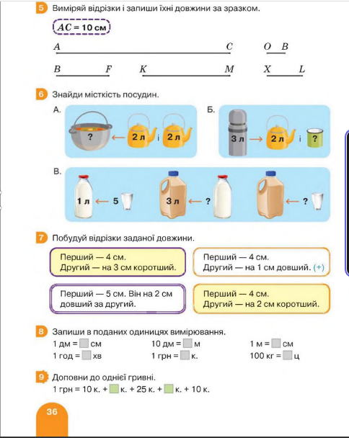
Рисунок 2.2. Приклад завдань на величини з підручника Логачевська С.П., Логачевська Т.А., Комар О.А. «Математика: підручник для 2 класу закладів загальної середньої освіти», 2019 р.

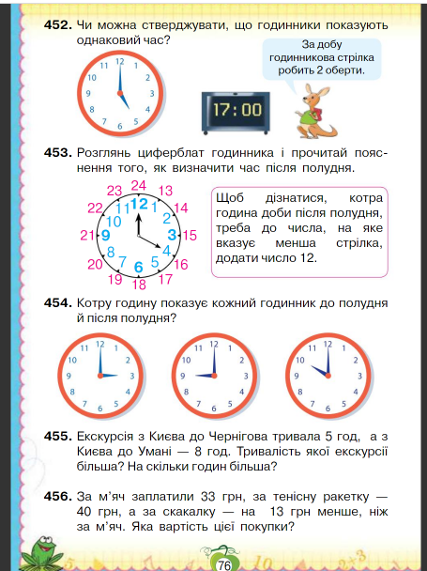
Рисунок 2.3. Приклад викладання матеріалу про величину «час» в підручнику Листопад Н «Математика: підруч. для 2 кл. закладів загальної середньої освіти», 2019 р.
В підручнику Лишенко Г. «Математика : підруч для 2 кл заг серед освіти» [26] ця тема представлена менш структуровано. Тут різні величини використовуються в простих або складних сюжетних задачах як числовий матеріал. Алгоритм вирішення таких завдань відноситься суто до дій числами і немає змістовного наповнення відносно вимірюваної величини, а, отже, можуть бути замінені простими числами (рис.2.4).
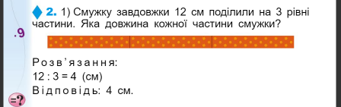
Рисунок 2.4. Приклад задачі з підручника Лишенко Г. «Математика: підруч. для 2 кл. закладів загальної середньої освіти», 2019 р.
Наведемо деякі приклади задач, які направлені на формування компетентностей учнів по роботі з величинами.
Так, наприклад, в підручнику Листопад Н. «Математика : підруч. Для 2 кл. закладів середньої освіти» [23] можна зустріти блок завдань, що формують у учнів навички користування лінійкою з міліметровими поділками (рис.2.5).
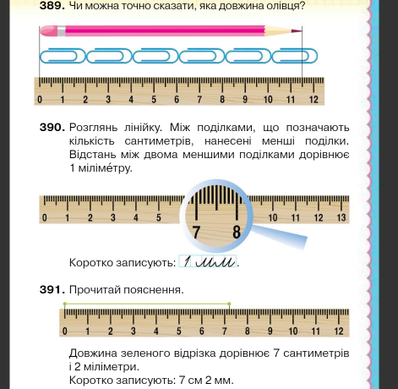
Рисунок 2.5. Блок завдань на пояснення поняття «міліметр» (підручник
В підручнику Лишенко Г. можна зустріти завдання, які направленні на формування у учнів вміння використовувати різні прилади для вимірювання величин (рис.2.6).
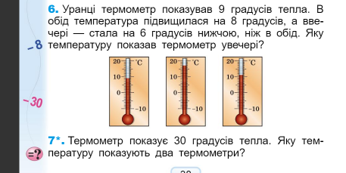
Рисунок 2.6. Приклад задач на формування вміння користуватися термометром
Аналіз результатів тестування, проведеного Українським центром оцінювання якості освіти показує, що доволі великі проблеми виникають у учнів при перетворенні складених іменованих величин. Доволі часто в підручниках такі задачі представлені у вигляді тренувальних вправ (рис. 2.7), які можуть поєднувати одиниці часу, маси, довжини в одному прикладі. Це не завжди позитивно впливає на формування у учнів вміння користуватися своїми знаннями.

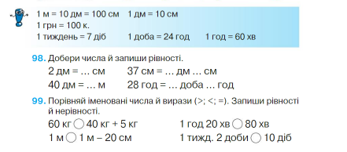
Рисунок 2.7. Приклад вправ на перетворення іменованих величин (підручник Л.Оляницької для 2-го класу)

В багатьох підручниках майже відсутні задачі, для розв’язання яких потрібно здійснювати перетворення, тобто задачі, які вимагають усвідомлених дій від учнів, тому пропонується зосередити подальшу дослідницьку роботу саме на використанні задач такого характеру для формування відповідних компетентностей.
Отже, необхідно вибудовувати вивчення теми «Величини», дотримуючись правильних етапів формування. Також потрібно зосередитись на формування вимірювальних та практичних навичок їх використання.

2.2. Організація та методика експерименту

Експериментальна робота здійснювалася на базі школи №1 селища Іванівка. В експерименті брали участь 44 особи (23 учні експериментального класу – учні 2-А класу та 21 учень контрольного класу – учні 2-Б класу).
Дослідження проводилося у три етапи:
1) констатувальний етап. На цьому етапі проводилась діагностика початкового рівня сформованості навичок та вмінь у учнів по роботі з величинами у експериментальному та контрольному класах;
2) формувальний етап. На цьому етапі на основі системи розроблених завдань з теми «Величини» в експериментальній групі проводяться уроки з математики засобами математичних навчальних досліджень;
3) контрольний етап. На цьому етапі виконується повторна діагностика сформованості навичок роботи з величинами учнів початкових класів у експериментальному та контрольному класах та проаналізовані результати дослідження.
Для діагностичного обстеження були задіяні учні других класів у кількості 44 особи (23 особи в експериментальному класі, та 21 особа у контрольному класі).
Залежно від рівня володіння математичними знаннями та навичками можна визначити такі рівні навчальних досягнень учнів у темі «Величини»:
Високий рівень: учень здатний самостійно зорієнтуватися в запропонованій йому проблемі, запропонувати свої способи розв'язання задачі.
Середній рівень: учень може самостійно застосовувати свої знання в стандартних ситуаціях і виконувати математичні операції. Він здатний використовувати загальні методи, які йому відомі. Пошук різних варіантів рішення здійснює частково з допомогою вчителя.
Низький рівень: учень має труднощі з виконанням математичних завдань, пошуком різних варіантів одержання результатів. Він може розв'язувати завдання на основі наявного зразка.
Для оцінки рівня володіння математичними знаннями та навичками були використані завдання, наведені на рисунку 2.8. Діагностична контрольна робота містить набір завдань для перевірки рівня знань та практичних навичок, вміння застосовувати вивчений матеріал під час розв’язування задач та вправ. Також контрольна робота містить таблицю самооцінювання, що дозволить перевірити рефлексивний компонент. Даний компонент дає змогу визначити готовність та здатність учня до самостійної діяльності з розвитку своєї математичної компетенції.

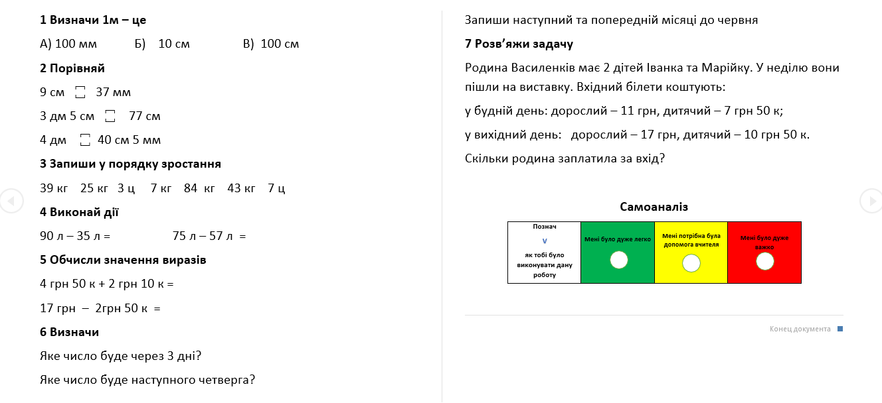
Рисунок 2.8. Приклад діагностичної роботи для константувального етапу

Результати оцінки успішності учнів подані в таблиці 2.3.
Таблиця 2.3
Результати перевірки рівня оволодіння знаннями учнів з теми «Величини»
№ | Рівень оволодіння знаннями | Експериментальний клас |  | Контрольний клас
№ | Рівень оволодіння знаннями | Кількість  Учнів | % учнів | Кількість  учнів | % учнів
1 | Високий | 4 | 17,4% | 4 | 19,0%
Продовження табл. 2.3
2 | Середній | 12 | 52,2% | 12 | 57,1%
3 | Низький | 7 | 30,4% | 5 | 23,8%
Всього |  | 23 | 100% | 21 | 100%

Аналіз таблиці 2.3. показує, що високий рівень оволодіння математичними знаннями спостерігається у 4 учнів (17,4%) експериментального та 4 учнів (19,0%) контрольного класів; середній рівень оволодіння знаннями показали 12 (52,2%) учнів експериментального класу і 12 (57,1%) учнів контрольного класу; низький рівень оволодіння математичними знаннями мають 7 учнів (30,4%) експериментального класу і 5 (23,8%) учнів контрольного класу. На рисунку 2.9 наведене візуальне відображення рівня оволодіння знаннями учнів.

Рисунок 2.9. Результати оволодіння знаннями з теми «Величини» учнями експерименту

Також була узагальненні результати самооцінювання учнів щодо виконання діагностичної роботи. Вони представлені в табл.2.4.

Таблиця 2.4
Результати самоцінювання учнів при проведенні діагностичної роботи
№ | Рівень оволодіння знаннями | Експериментальний клас |  | Контрольний клас
№ | Рівень оволодіння знаннями | Кількість  Учнів | % учнів | Кількість  учнів | % учнів
1 | Високий | 6 | 26,1% | 4 | 19,0%
2 | Середній | 10 | 43,5% | 11 | 52,4%
3 | Низький | 7 | 30,4% | 6 | 28,6%
Всього |  | 23 | 100% | 21 | 100%

Аналіз таблиці 2.4. показує, що високий рівень самооцінки спостерігається у 6 учнів (26,1%) експериментального та 4 учнів (19,0%) контрольного класів; середній рівень самооцінки мають 10 (43,5%) учнів експериментального класу і 11 (52,4%) учнів контрольного класу; низький рівень самооцінки мають 7 учнів (30,4%) експериментального класу і 6 (28,6%) учнів контрольного класу. На рисунку 2.10 наведене візуальне відображення рівня оволодіння знаннями учнів.

Рисунок 2.10. Результати самооцінювання учнів експерименту

Отже, проведена діагностика на константувальному етапі показала, що в більшості діти мають середній рівень оволодіння знаннями та виявляють середній рівень самооцінки, тобто при рішенні завдань, що вимагають вміння застосовувати отримані знання, потребують допомоги сторонніх осіб.
Звідси випливає, що необхідно провести формувальний етап експерименту, який буде спрямований на формування у дітей навичок та умінь розв’язувати задачі, орієнтовані на з вміння застосовувати свої знання, тобто компетентнісно орієнтовані завдання. Також це буде сприяти підвищенню у дітей впевненості у своїх силах та покращенню результатів самооцінювання.
Для даного етапу дослідження був сформований комплекс завдань, які допомагають сформувати у учнів здатність застосовувати свої вміння для вирішення практичних задач з теми «Величини». Для цих формування такого комплексу задач використовувались рекомендації Українського центру оцінювання якості освіти за результатами проведення, рекомедації та типи задач, наведені в роботі С.Скворцової та О.Онопрієнко [34,37 с.320-334].
Вся система задач була розділена на 3 частини, які відповідали етапам формування у учнів навичок роботи з величинами.
Перша група задач була спрямована на формування у учнів навичок щодо рішення простих задач за стандартним алгоритмом.
Для цього пропонувались задачі на елементарні дії з перетворенням та порівнянням. Розроблені задачі використовувалися разом з задачами з підручника.
Так для введення поняття дециметр можна використовувати такі задачі:
Рисунок 2.11. Приклад задач для введення поняття «дециметр»

А для закріплення його поняття можна використати такі завдання:
Рисунок 2.12. Приклад завдань для закріплення поняття «дециметр»

Також можна запропонувати таку задачу як закріплення поняття «дециметр»
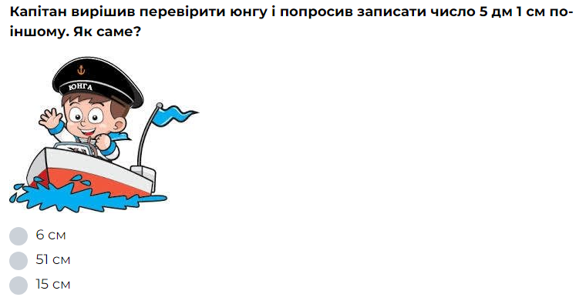
Рисунок 2.14. Приклад задачі на закріплення поняття «дециметр»

Для вивчення поняття вартості учням можна запропонувати таку задачу. В цій задачі учні навчаються переводити грошові одиниці

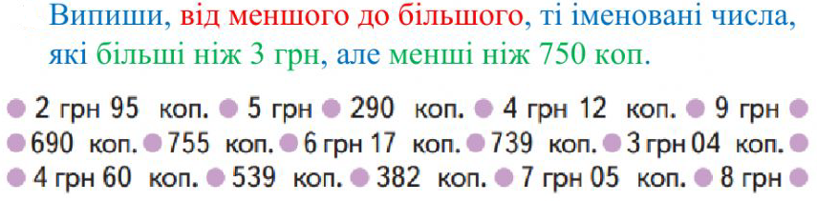
Рисунок 2.13. Задача на поняття "вартість"

Далі учням можна запропонувати завдання на встановлення відповідності між поіменованими величинами.
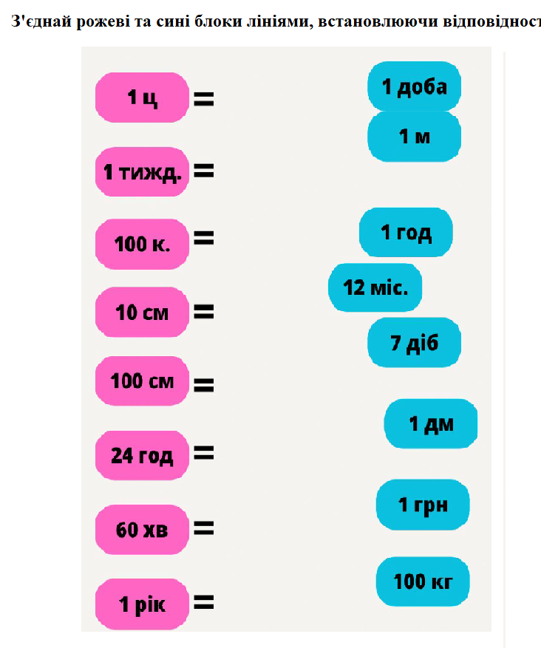
Рисунок 2.14. Завдання на встановлення відповідностей

Для вивчення поняття маси та визначення відповідності між вагою різних предметів учням пропонувались такі задачі.
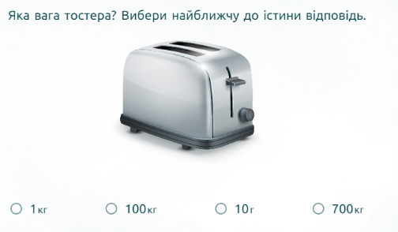

Виконуючи дане завдання, учні можуть повторити вивченні одиниці вимірювання часу, довжини, вартості, маси. Дана задача була завершальною для першого етапу.
На другому (основному) етапі учні 2 класу вчилися розв’язувати різні задачі практико-орієнтованого характеру.
В запропонованих задачах використовувались практичні ситуацій, які були знайомі учням як результат їх практичного досвіду в та поза школою. Задачі мали різну математичну структуру і охоплювали можливі сторони практичної діяльності учнів. Методика роботи спрямована була на навчання учнів використовувати отримання теоретичні знання як підгрунття для вирішення практичних завдань.
Так, для закріплення навичок визначення часу учням пропонувалось завдання, в якому вони повинні були навчитися визначити і називати час до опівдні та після.
Рисунок 2.15. Визначення часу до та після опівдня

Для закріплення вміння вимірювати величини пропонувалось використовувати такі задачі.
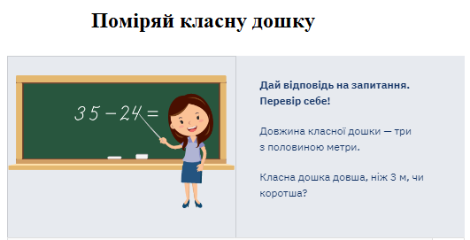

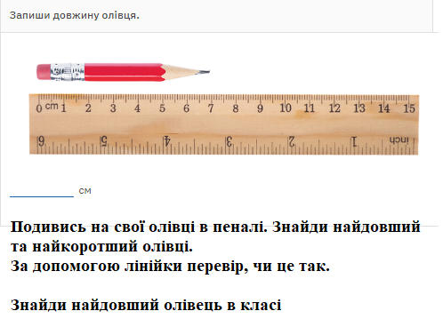

Для закріплення знань та умінь вимірювати масу запропоновувались такі задачі.
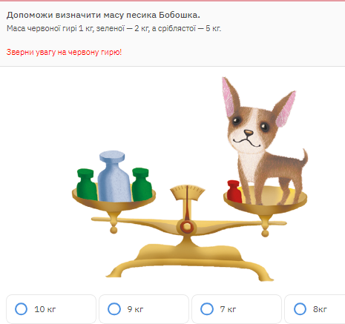

Для роботи поняттям "вартості" учням запропоновувались такі задачі
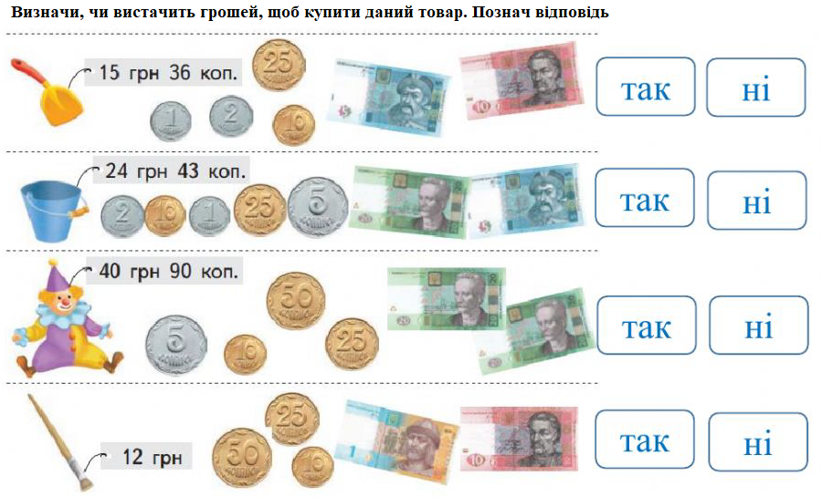

Як завершення вивчення теми «Величини» учням пропонується блок завдань на виконання дій над іменованими числами.
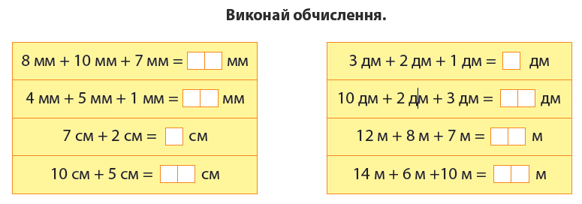
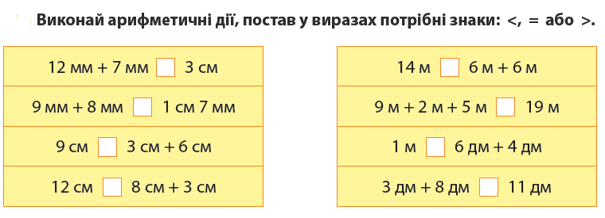
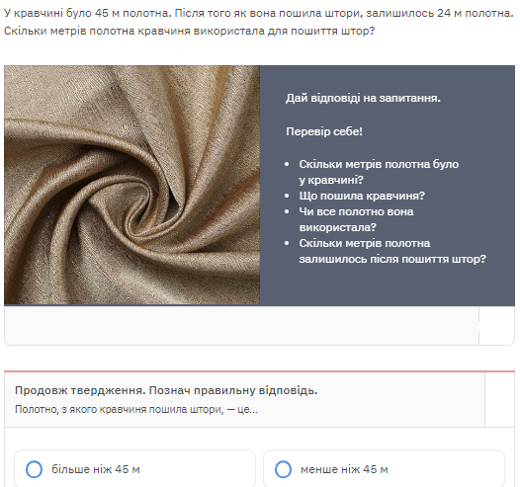

Додаткові задачі, які можна застосувати при вивченні теми «Величини» наведені в Додатку А.
Також пропонується використовувати матеріал підручників з математики.
В підручнику Оляницької Л. «Математика: підруч для 2 класу» [31] задачі з 371 по 377 присвячені введенню поняття центнер та співвідношення між центнером та кілограмом. Учням також надаються задачі, які привчають їх працювати з різноіменованими величинами (374, 376). В задачах 382-389 учням даються завдання на порівняння величин маси та довжини. Таким чином, учні відпрацьовують навички роботи з введеним поняттям центнер та переведення величин в різні одиниці вимірювання.
В підручнику Лишенка Г «Математика : підруч. для 2 кл.» [26] є спеціальні вправи для роботи з термометром та вимірюванням температури (вправи 6, 7, 9 на с.38-39). Такі вправи виробляють у учнів вміння визначати температуру, розуміння зв’язку між математичними поняттями та природними явищами.
В підручнику Листопад Н. «Математика : підруч. для 2 класу» [23] поняття міліметр вводиться за допомогою лінійки у вправах 389-392.
Отже, вчитель має доволі великий набір задач, які сприяють вивченню теми «Величини».
На третьому етапі дослідження був проведений контрольний зріз, під час якого була перевірена правильність припущенної гіпотези.
Для цього була проведена повторна діагностика сформованості уміння працювати з величинами у 2 класі в експериментальному та контрольному класах. У контрольному експерименті участь брали обидва класи: експериментальний та контрольний.
Оцінювалась здатність учнів застосовувати вміння до розв’язування завдань з теми «Величини». Також проводився аналіз самооцінювання учнів.
Результати, отримані в ході проведення контрольного зрізу, приведені в таблиці 2.5. Дані таблиці відображають підсумковий показник рівня сформованості уміння розв’язувати задачі на тему «Величини» в учнів 2 класу. Графічне відображення наведено на рис. 2.5.

Таблиця 2.5
Результати перевірки рівня оволодіння знаннями учнів з теми «Величини»
№ | Рівень оволодіння знаннями | Експериментальний клас |  | Контрольний клас
№ | Рівень оволодіння знаннями | Кількість  учнів | % учнів | Кількість  учнів | % учнів
1 | Високий | 6 | 26,1% | 5 | 23,8%
2 | Середній | 14 | 60,9% | 12 | 57,1%
3 | Низький | 3 | 13,0% | 4 | 19,0%
Всього |  | 23 | 100% | 21 | 100%

Рисунок 2.15. Результати оволодіння знаннями з теми «Величини» учнями експерименту (контрольний зріз)

Також була узагальненні результати самооцінювання учнів щодо виконання діагностичної роботи. Вони представлені в табл.2.6.

Таблиця 2.6
Результати самоцінювання учнів при проведенні діагностичної роботи
№ | Рівень оволодіння знаннями | Експериментальний клас |  | Контрольний клас
№ | Рівень оволодіння знаннями | Кількість  учнів | % учнів | Кількість  учнів | % учнів
1 | Високий | 8 | 34,8% | 6 | 28,6%
2 | Середній | 11 | 47,8% | 10 | 47,6%
3 | Низький | 4 | 17,4% | 5 | 23,8%
Всього |  | 23 | 100% | 21 | 100%

На рисунку 2.17 наведене візуальне відображення рівня оволодіння знаннями учнів.

Рисунок 2.17. Результати самооцінювання учнів експерименту (контрольннй зріз)

На основі даних таблиць 2.5 та 2.6 можна побачити, що високий рівень мають 6 учнів (26,1%) експериментального класу та 5 учнів (23,8%) контрольного класу. Середній рівень показали 14 учнів (60,9%) та 12 учнів (57,1%) в експериментальному та контрольному класах відповідно. Із низьким рівнем сформованості уміння розв’язувати задачі з теми «Величини» визначено 3 учні (13,0%) експериментального класу та 4 учні (19,0%) контрольного класу.
Аналіз самооцінювання показав, що високий рівень мають 8 учнів (34,8%) експериментального класу та 6 учнів (28,6%) контрольного класу. Середній рівень показали 11 учнів (47,8%) та 10 учнів (47,6%) в експериментальному та контрольному класах відповідно. Із низьким рівнем самооцінювання визначено 4 учні (17,4%) експериментального класу та 5 учнів (23,8%) контрольного класу.
Порівняємо результати діагностичної роботи констатувального етапу з результатами контрольного зрізу в експериментальному і контрольних класах (табл.2.7).

Таблиця 2.7
Порівняння рівнів сформованості уміння розв’язувати задачі теми «Величини» учнів експериментального і контрольного класу
№ | Рівень оволодіння знаннями | Експериментальний клас |  | Контрольний клас
№ | Рівень оволодіння знаннями | Констатувальний етап | Контрольний етап | Констатувальний етап | Контрольний етап
1 | Високий | 17,4% | 26,1% | 19,0% | 23,8%
2 | Середній | 52,2% | 60,9% | 57,1% | 57,1%
3 | Низький | 30,4% | 13,0% | 23,8% | 19,0%

Аналізуючи порівняльну таблицю, бачимо, що на констатувальному етапі в експериментальному класі середній рівень сформованості уміння розв’язувати задачі з теми «Величини» та контрольному класі був приблизно однаковий. Однак щодо високого рівня, то в експериментальному класі він був нижчий, ніж в контрольному класі (17,4% проти 19,0%).
Застосування запропонованої методики призвело до змін в результатах діагностики. По-перше, збільшилася кількість учнів з високим рівнем сформованості вмінь, також відбулася значна зміна у показниках низького рівня. Кількість учнів з низьким рівнем в експериментального класі значно знизилась (з 30,4% до 13,8%). Що є очевидним досягненням. Також згідно самооцінюванню збільшилася кількість учнів, що є впевненими у своїх силах, не бояться розв’язувати задачі.
Таким чином, на формувальному етапі експерименту було підтверджено ефективність визначених нами дидактичних умов формування оцінювання самого себе в учнів молодшого шкільного віку у навчальній діяльності. Експеримент довів, що в учнів 2-А класу на базі загальноосвітнього навчального закладу №1 селища Іванівка було зафіксовано зміну як якісних, так і кількісних показників у динаміці рівнів сформованості самооцінної діяльності.
Статистично відбулось зменшення кількості школярів із низьким рівнем знань з 30,4% до 13,%. Водночас збільшилась кількість дітей 2-А класу з високим рівнем знань з 17,4% до 26,1%. Кількість учні з середнім рівнем знань змінилась у бік збільшення: до початку формувального експерименту було зафіксовано 52,2%, а після завершення – 60,9%. Такі показники можна пояснити тим, що у результаті цілеспрямованої діяльності з формування самооцінки в учнів початкової школи 8% школярів перейшли з середнього рівня самооцінки на високий, і на 8% збільшилась кількість учнів з середнім рівня. У контрольному ж класі за період проведення формувального експерименту відбулися позитивні зрушення у рівні формування самооцінки, проте ці зміни не досягли рівня статистичної значущості.
Таким чином, гіпотеза емпіричного дослідження, а разом з нею і вихідна гіпотеза магістерської роботи у ході експериментальної діяльності підтвердилась.

2.3. Рекомендації з формування математичної компетентності у початкових класах

Формування математичної компетентності на уроках математики є важливою задачею.
В Рекомендаціях щодо формування математичної компетентності [34, c. 31] пропонується:
- Максимально використовувати потенціал підручників, надаючи перевагу компетентнісним завданням на вимірювання величин.
- На навчальних заняттях поряд із вимірювальними інструментами використовувати також моделі цих інструментів, наприклад моделі циферблата годинника, терезів тощо.
- Користуватися в процесі вимірювання довільними одиницями довжини, наприклад тонкими паличками, паперовими смужками, дротиками різної довжини тощо.
- Під час навчання учнів початкових класів вимірювання величин з метою розвитку абстрактного мислення застосовувати творчі вправи, логічні вправи, задачі-головоломки, задачі-жарти, загадки, ребуси тощо.
- Посилювати прикладну спрямованість змісту курсу математики під час формування в учнів вимірювальних умінь.
- Під час вивчення інших освітніх галузей розв’язувати завдання, що стосуються вимірювання величин.
- Під час вивчення одиниць на вимірювання часу варто:
  - доповнювати зміст навчальних занять завданнями на зразок: «Яка зараз половина доби?», «Визнач час, який годинники показують до полудня і після полудня»;
  - використовувати дидактичну гру «Частина доби», «Визначаємо частину доби» тощо;
  - збагачувати словниковий запас учнів такими словами, як полуденок, полудень, після полудня, пополудні, пообіді, після полудня, північ, опівночі тощо;
  - у навчально-пізнавальній діяльності молодших школярів застосовувати такі загальноприйняті вирази, як «20 хв на першу», «за 10 хв одинадцята», «чверть на шосту», «за чверть третя», «пів на сьому або 6 год 30 хв» тощо.
- Під час опанування учнями одиницями вимірювання довжини доцільно:
  - пропонувати вимірювати не тільки відрізки на папері, а й навколишні. Наприклад: «Визнач довжину ручки в сантиметрах», «Виміряй висоту поличок у шафі та з’ясуй, які із запропонованих книжок можна на них розмістити. Запиши результат у міліметрах» тощо;
  - виконувати завдання на взаємо- та самоперевірку проведених вимірювань.
9. Застосовувати різні види наочності з теми «Величини».
Особливу роль в формуванні математичної компетентності відіграє активізація мисленнєвої діяльності. При репродуктивному відтворення учень залишається осторонь процесу пізнання нового на уроках.
Педагоги Стасів Н. та Клок Ю. пропонують відводити значну роль у процесі вивчення величин та одиниць їх вимірювання задачам прикладного характеру. Для цього вони пропонують використовувати задачі, практичний зміст яких взято, наприклад, з природознавства. Це дає можливість удосконалити обчислювальні, вимірювальні і креслярські вміння і навички учнів, підвищити якість знань з математики.
Використання місцевих матеріалів у фабулах задач має на меті показати взаємозв’язок різних явищ в природі і техніці з суспільним життям, історичного минулого рідного краю з сучасністю. У математичних задачах використовується той місцевий матеріал, який доступний учням, типовий для рідного краю, відображає сучасний рівень техніки і виробництва.
Вчитель Харківської спеціалізованої школи Чуєва Н. [42] пропонує, перш за все, зосередитися на поняттях вимірювання величин.
Для кращого закріплення теми можна використовувати різні нестандартні задачі, ребуси, ломиголовки тощо.
Учням також подобається створювати власні задачі. Тема «Величини» носить яскраво виражений характер, тому добре підходить до такого виду роботи.
Для конструювання авторської задачі учням потрібно запропонувати:
- придумати об’єкт і суб’єкт задачі
- описати подію, що в основі задачі
- викинути певну частину сюжету чи перетворити її
- сформулювати умови та питання задачі
- ввести за необхідності додаткову логічну умову
- перевірити, чи при одній умові не буде кілька відповідей.
Крім того, можна запропонувати для засвоєння теми «Величини» пропонується використовувати такі задачі:
- Олеся взяла зі скриньки 17 грн.45 коп. на квиток, ще 8 грн. 30 коп. – на допомогу волонтерам. Після цього в скриньці залишилось 22 грн.50 коп. Скільки всього грошей було у Олесі?
- Один кавун важить 6 кг 700 г, а інший — 8 кг 500 г. Скільки важать обидва кавуни разом? На скільки перший кавун легший за другий?
- Мама купила 14 м 60 см матерії, щоб пошити комбінезони безпритульним тваринам, а волонтери принесли ще 23 м 20 см матерії. Скільки матерії в обох відрізах тканини? На скільки другий відріз довший за перший?
- З 17 кг 400 г борошна спекли 24 однакових пирога на ярмарку. Скільки борошна пішло на кожен пиріг?
- Каністра з бензином важить 16 кг 325 г, а порожня каністра важить 2 кг 550 г. Скільки літрів бензину в каністрі, якщо 1 літр бензину важить 725 г?
- Уроки в школі починаються о 8 год 30 хв. Коли учень повинен вийти з дому, якщо на дорогу він витрачає 10 хв, і до школи він повинен прийти за 10 хв до початку занять? Рішення перевірте за циферблатом.
- Уроки у школі починаються о 8 год, а закінчуються о 12 год. Скільки часу тривають заняття у школі, рахуючи перерви? Перевірте рішення щодо циферблату.
- Скільки часу пройде від 8 години ранку понеділка до 8 години ранку вівторка? Скільки повних обертів за цей час зробить стрілка годинника по циферблату? Перевірте щогодини.
Таким чином, запропоновані завдання сприяють закріпленню знань учнів, оскільки можуть мати цікавий вигляд, відмінний від звичного викладання в підручнику. Формування математичної компетентності в початкових класах базується на створенні стійкого фундаменту знань та навичок, які учні зможуть використовувати у подальшому навчанні та у повсякденному житті. Оскільки формування компетентності особистості відбувається протягом тривалого часу, навіть протягом усього життя, важливо розглядати базові аспекти математичної компетентності на етапі початкового навчання. Рівень їх сформованості визначається оцінкою освоєння відповідних предметних і загальнопредметних навичок.

Висновки до другого розділу

Змістовна лінія «Числа, дії з ними. Величини» є однією з основних в початковій школі. Але у школярів діагностуються проблеми при рішення задач з поіменованими числами. Для вирішення цієї проблеми пропонується використовувати набір задач, які мають блокову структуру та направлені на закріплення вміння працювати з поіменованими величинами за рахунок вирішення практичних задач.
Під час проведення експерименту були визначені такі позитивні зміни: у учнів покращилось вміння розв’язувати задачі з поіменованими величинами; підвищився інтерес до уроків математики.
На основі наукових пошуків нами було виокремлено та обґрунтовано організаційно-педагогічні умови, що сприяють ефективному формуванню математичної компетентності в учнів початкових класів:
Першою умовою виділено навчально-методичний потенціал навчального закладу. Реалізація зазначеної організаційно-педагогічної умови виявляється у використанні комплексу навчальних посібників і додаткових матеріалів, як друкованих, так і електронних.
Другою умовою успішного формування математичної компетентності в учнів початкових класів вважаємо створення сприятливого навчального середовища. Створення інформаційного середовища, на нашу думку, має бути зорієнтованим на формування і розвиток математичної компетентності в учнів початкових класів (наприклад, наявність мультимедійного обладнання).
Третя умова –потенціал учителя початкових класів. Погоджуючись з трактуванням науковцями даного поняття як сукупності соціокультурних і творчих характеристик особистості педагога, що виражає готовність удосконалювати педагогічну діяльність, а також наявність внутрішніх засобів і методів, які забезпечують цю готовність вважаємо доречним до дефініції додатково віднести ціннісно-змістове розуміння цілей і значущості математичної компетентності у професійній діяльності.
ЗАГАЛЬНІ ВИСНОВКИ

Провідна ідея магістерської роботи є гіпотезою про можливість формування знань молодшого школяра з теми «Величини» на основі системного, особистісно-діяльнісного і компетентнісного підходів.
За результатами вивчення наукової літератури й проведення дослідно-експериментальної роботи зроблено такі висновки:
    - У літературі, присвяченій психології та педагогіці, компетентнісний підхід до навчання дозволяє створювати чітку систему навчання, що призводить до розвитку предметної та ключової математичної компетентності учнів.
    - Аналізуючи дослідження в цій галузі, приходимо до висновку, що математична компетентність учнів – це не лише сукупність знань і навичок, але й характеристика особистості, що об'єднує цінності, мотиви, математичні знання та особистісні якості. З іншого боку, вона проявляється у готовності та здатності розв'язувати професійні завдання, розумінні суті методів математичного моделювання та їх можливості в застосуванні, навіть на прематематичному рівні у фаховій діяльності. Учені виділяють кілька складових математичної компетентності, таких як ціннісно-мотиваційний, загальнокультурний, навчально-пізнавальний, інформаційний, інтелектуальний, комунікативний та світоглядний компоненти. Державний стандарт початкової освіти, Концепція «Нова українська школа» орієнтовані на формування активної діяльнісної позиції учня по відношенню до отримання знань. З’ясовано, що процес навчального дослідження має відображати процес творчого пізнання.
    - Лінія «Числа, дії з ними. Величини» є ключовою при формуванні математичних компетентностей молодших школярів. А тема «Величина» носить практичний характер та формує практичні навички учнів для використання їх протягом усього подальшого життя. В той же час, саме ця тема викликає найбільші труднощі при виконання різних контрольних заходів. Для вирішення цієї проблеми було запропоновано використовувати комплекс спеціальних задач, які мають грунтовну практичну складову.
    - Було проведено дослідно-експериментальну роботу, яка передбачала три етапи: констатувальний, формувальний, контрольний. Під час констатувального етапу дослідження було визначено рівень математиної компетентності учнів при роботі з поіменованими величинами та рівень їх самооцінювання.
Діагностувальна робота показала, що високий рівень оволодіння математичними знаннями спостерігається у 4 учнів (17,4%) експериментального та 4 учнів (19,0%) контрольного класів; середній рівень оволодіння знаннями показали 12 (52,2%) учнів експериментального класу і 12 (57,1%) учнів контрольного класу; низький рівень оволодіння математичними знаннями мають 7 учнів (30,4%) експериментального класу і 5 (23,8%) учнів контрольного класу.
На формувальному етапі було запропоновано використовувати три групи задач, які поступово формують здатність учнів працювати з поіменованими величинами. Перша група задач спрямована на формування поняття величин, яке випливає з вирішення практичних задач. Друга група задач направлена на формування навичок використання знань при роботу з поіменованими числами. Третя група направлена на закріплення використання теоретичних знань при рішенні практичних задач.
Під час контрольного зрізу було здійснено повторну діагностику, яка показала, що високий рівень мають 6 учнів (26,1%) експериментального класу та 5 учнів (23,8%) контрольного класу. Середній рівень показали 14 учнів (60,9%) та 12 учнів (57,1%) в експериментальному та контрольному класах відповідно. Із низьким рівнем сформованості уміння розв’язувати задачі з теми "Величини" визначено 3 учні (13,0%) експериментального класу та 4 учні (19,0%) контрольного класу.
    - Визначено дидактичні умови, за яких цей процес формування самооцінки відбувається успішніше:
– мотивація учнів до пізнавальної діяльності;
– включення педагогом учнів до систематичного і послідовного процесу спільної навчальної діяльності;
– поетапність у вивченні теми «Величини»;
– опора на практичне застосування знань, отриманих учнями, підтримка позитивного емоційного стану молодших школярів у процесі навчальної діяльності, надання їм своєчасної допомоги.
Показники рівнів сформованості навичок з теми «Величини» молодшого школяра (високого, середнього, низького) відображають змістовні і формально-динамічні показники самооцінки.
5. Досить високу результативність показала експериментальна перевірка методики вивчення теми «Величини» у молодшого школяра: виявлена стійка тенденція до динамічного підвищення рівнів знань у молодших школярів, достовірність змін всіх її елементів. Разом з тим, середній та високий рівень досягнутий не у всіх учнів.
Обумовлено це, як можна припустити, віковими особливостями учнів експериментальних груп. Таким чином, гіпотеза (описова, прогностична та пояснювальна) підтверджена теоретичним і емпіричним дослідженнями. Вирішені аналітичні та процедурні завдання роботи.
6. Було розроблено рекомендації з вивчення теми «Величини» в учнів початкової школи.

СПИСОК ВИКОРИСТАНИХ ДЖЕРЕЛ

- Авраменко К. Б. Методика вивчення величин та дробів у початковій школі : навчально-методичний посібник. Миколаїв : СПД Румянцева, 2020. 78 с.
- Акусок А. М. Теоретичні засади формування змісту загальнопедагогічної підготовки майбутнього вчителя : автореф. дис. … канд. пед. наук : 13.00.09 Національний педагогічний університет імені М. П. Драгоманова. Київ, 2009. 21 с.
- Аркавенко А.В., Гарачук Т.В. Структурні компоненти математичної компетентності учнів початкової школи. Інноваційна педагогіка. Теорія і методика професійної освіти. 2022. Випуск 50. Том 1. С.125-129.
- Бібік Н.М. компетентнісно орієнтовані завдання як навчальний ресурс соціалізації молодших школярів.URL: https://lib.iitta.gov.ua/722352/1/%D0%BA%D0%BE%D0%BC%D0%BF%D0%B5%D1%82%D0%B5%D0%BD%D1%82%D0%BD%D1%96%D1%81%D0%BD%D0%BE1.pdf (дата звернення 2.10.2023)
- Бурда М. І. Реалізація наскрізних ліній ключових компетентностей у підручниках з математики. Проблеми сучасного підручника: Інститут педагогіки НАПН України: Педагогічна думка, Вип. 19, c.22-28, 2017.
- Вчителю про молодшого школяра: психологічний аспект. Випуск 2. Національний педагогічний університет імені М. П. Драгоманова. Київ : 2014. 160 с.
- Гісь О., Філяк І. Електронний підручник для 2 класу закладів загальної середньої освіти. URL: https://ua.izzi.digital/DOS/276850/375330.html (дата звернення 2.10.2023)
- Головань М. С. Математична компетентність: сутність та структура. Науковий вісник Східноєвропейського національного університету. Луцьк. 2014. №1. С. 35–39.
- Гоменюк Г. В. Методичні засади реалізації компетентнісного підходу в навчанні алгебри учнів основної школи: автореф. дис. канд. пед. наук: 13.00.02 / Національний педагогічний ун-т ім. М. П. Драгоманова. Київ, 2016. 22 с.
- Гончаренко С. У. Український педагогічний словник. Київ , 2011. 552 с.
- Державний стандарт початкової освіти, затверджений постановою КМУ 21 лютого 2018 р. №87 URL: https://zakon.rada.gov.ua/laws/show/688-2019-%D0%BF#Text. (дата звернення 2.10.2023)
- Електронні версії чинних підручників з математики для 1, 2, 3 і 4 класів (по 10 навчально-методичних комплектів для кожного класу). URL : https://lib.imzo.gov.ua/yelektronn-vers-pdruchnikv/ (дата звернення 2.10.2023)
- Енциклопедія освіти / Акад. пед. наук України; головний ред. В.Г.Кремень. Київ : Юрінком Інтер, 2008. С. 408–410.
- Зіненко І. М. Визначення структури математичної компетентності учнів старшого шкільного віку. Педагогічні науки: теорія, історія, інноваційні технології, 2009. № 2. с. 165-174.
- Іванців М. І. Вибір методів і прийомів навчання математики в початковій школі : навч.-метод. посіб. Луцьк : ПП Іванюк В. П., 2015. 184 с.
- Інструктивно-методичні рекомендації щодо організації освітнього процесу та викладання навчальних предметів у закладах загальної середньої освіти у 2022/2023 навчальному році : Додаток до листа МОН України від 19.08.2022 № 1/9530-22. URL : https://mon.gov.ua/storage/app/media/zagalna%20serednya/metodichni%20recomendazii/2022/08/ 20/02/Instruktazh-metod.rekom.shchodo.orhaniz.osv.protsesu.2022- 2023.navchalnomu.rotsi.20.08.2022.pdf (дата звернення 2.10.2023)
- Інструктивно-методичні рекомендації щодо організації освітнього процесу та викладання навчальних предметів у закладах загальної середньої освіти у 2022/2023 навчальному році. ПОЧАТКОВА ОСВІТА : Додаток 2 до листа МОН України від 19.08.2022 № 1/9530-22. URL : https://mon.gov.ua/storage/app/media/zagalna%20serednya/metodichni%20recomendazii/2022/08/ 20/01/Dodatok.2.pochatkova.osvita.20.08.2022.pdf (дата звернення 2.10.2023)
- Кашуб’як І. О. Вивчення величин у першому циклі початкової освіти на засадах компетентнісного підходу. Collection of theses of scientific and methodical reports of international scientific-practical conference «A CHANGE OF THE PARADIGM OF MODERN SCIENCE AFTER THE MILITARY INVASION OF THE RUSSIA ON THE TERRITORY OF INDEPENDENT UKRAINE». June 22-23, 2022 in Bratislava, Slovakia. С. 223–226.
- Колесова Г. Чи складна формула математичної компетентності молодшого школяра? Педрада: відкрита платформа, 2017. URL: https://oplatforma.com.ua/ article/1185- chi- skladna- formula-matematichno-kompetentnost-molodshogo-shkolyara?_gl=1*1vpn3jy*_ga*NDk4Mzg1NTk5LjE2OTg4NjEzMjA.*_ga_SF9FWC1NH7*MTY5ODg2MTMxOS4xLjAuMTY5ODg2MTMxOS42MC4wLjA (дата звернення 2.10.2023)
- Компетентнісний підхід у сучасній освіті: світовий досвід та українські перспективи : Бібліотека з освітньої політики ; під заг. ред. О. В. Овчарук. Київ : К. І.С., 2004. 112 с.
- Компетентнісно орієнтована методика навчання математики в основній школі: Метод. посібник За ред. О.І.Глобін, М.І. Бурда, Д.В. Васильєва, В.В. Волошена, О.П. Вашуленко, Н.Д. Мацько, Т.М. Хмара. Київ : Педагогічна думка, 2015. 245 с.
- Концепція Нової української школи. 2016. URL: http://mon.gov.ua/activity/ education/zagalna-serednya/ ua-sch-2016/ konczepcziya.html (дата звенення: 12.10.2023 р.).
- Листопад Н. Математика : підруч. Для 2 кл. закладів середньої освіти. Киїі : УОВЦ "Оріон". 2019. 160 с.
- Листопад Н. Реалізація змістового блоку «величини» у НМК з математики для першого циклу НУШ. Проблеми сучасного підручника. 2019. Випуск 23 (2019). С. 139-148. URL: https://lib.iitta.gov.ua/718977/1/%D0%9B%D0%B8%D1%81%D1%82%D0%BE%D0%BF%D0%B0%D0%B4-2019.pdf (дата звернення 2.10.2023)
- Листопад Н.П. Навчально-методичне забезпечення компетентнісно орієнтованого навчання математики в НУШ. Матеріали міжнародної науково-методичної конференції ПРОБЛЕМИ МАТЕМАТИЧНОЇ ОСВІТИ ПМО–2019. 2019. С.93
- Лишенко Г.П. Математика : підруч для 2 кл заг серед освіти. Київ. Генеза 2019. 144 с.
- Логачевської С., Логачевської Т., Комар О. Математика: підручник для 2 класу закладів загальної середньої освіти. Київ. ЛТД ЛІТЕР. 2019. 128 с.
- Мачача Т. С. Теоретико-методологічні засади проектування змісту технологічної освіти учнів середньої загальноосвітньої діяльності школи. Український педагогічний журнал. 2016. № 3. С. 105−114.
- Мікаєлян А. Вивчення величин у процесі навчання математики у початковій школі. URL: https://sno.udpu.edu.ua/index.php/naukovo-metodychna-robota/107-problemy-i-perspektyvy-rozvytku-osvity-khkhi-stolittia-18-19-lystopada-2021-r/787-vivchennya-velichin-u-protsesi-navchannya-matematiki-u-pochatkovij-shkoli (дата звернення 2.10.2023)
- Об’єктивні дані про освіту в Україні: оприлюднено звіт за підсумками другого циклу моніторингу якості початкової освіти. URL: https://testportal.gov.ua/ob-yektyvni-dani-pro-osvitu-v-ukrayini-oprylyudneno-zvit-za-pidsumkamy-drugogo-tsyklu-monitoryngu-yakosti-pochatkovoyi-osvity/?fbclid=IwAR0laY4Lz1dLRqcBS9t848bxOmtrT9Ye0uTLXRIGiDRP0FNaaKr57b8oIE4 (дата звернення 2.10.2023)
- Оляницька Л. Математика : підруч. Для 2 кл. закл. Загальн. Освыти. Киъв. Грамота. 2019. 144 с.
- Онопрієнко О. Компетентнісно зорієнтовані задачі як засіб формування математичної компетентності учнів. Початкова школа. 2013. №3. С. 23– 26.
- Раков С. А. Формування математичних компетентностей випускника школи як місія математичної освіти. Математика в школі. 2005. № 5. С. 2–8.
- Рекомендації щодо формування математичної компетентності учнів на рівні початкової освіти. Український центр оцінювання якості освіти. 2022. 43 с. URL: https://testportal.gov.ua//wp-content/uploads/2022/09/Metodychni_matematychna.pdf (дата звернення 2.10.2023)
- Розвиток дитини. Практичні завдання.URL: https://childdevelop.com.ua/worksheets/ (дата звернення 2.10.2023)
- Скворцова С. О., Онопрієнко О. В. Математичні матеріали для організації навчальних досліджень. Міні-кейс для 2 класу. Харків : Вид-во «Ранок», 2019. 16 c
- Скворцова С. О., Онопрієнко О. І. Нова українська школа: методика навчання математики у 1–2 класах закладів загальної середньої освіти на засадах інтегративного і компетентнісного підходів : навч.-метод. посіб. Харків : Вид-во «Ранок», 2019. 352 с.
- Тарасенкова Н. А. Компетентнісний підхід у навчанні математики: теоретичний аспект. Математика в рідній школі. 2016. № 11 (179). С. 26–30.
- Типова освітня програма для учнів 1‒2 класів. https://mon.gov.ua/storage/app/media/zagalna%20serednya/programy-1-4- klas/2019/11/1-2-dodatki.pdf (Дата звернення 09. 11. 23)
- Типова освітня програма для учнів 3‒4 класів. URL: https://mon.gov.ua/storage/app/media/zagalna%20serednya/programy-1-4- klas/2019/11/3-4-dodatki.pdf (Дата звернення 09. 11. 23)
- Чапюк Ю.С. Молодший шкільний вік як сензитивний період щодо розвитку творчого мислення: теоретичні аспекти. Innovative Solutions In Modern Science. № 1(1), 2016. URL: https://core.ac.uk/download/pdf/145611713.pdf (дата звернення 2.10.2023)
- Чуєва Н. Вивчення математики в системі розвивального навчання. Харків, 2020. 36 с. URL: https://naurok.com.ua/metodichni-rekomendaci-vivchennya-matematiki-v-sistemi-rozvivalnogo-navchannya-219196.html (дата звернення 2.10.2023)
- Шелестова Л. В. Врахування вікових особливостей молодших школярів у процесі індивідуалізації навчання. The X International Scientific and Practical Conference «Innovative ways of learning development», March 13 – 15 . European Conference, с. Varna, Bulgaria, 2023.. 175-179. URL: https://lib.iitta.gov.ua/734542/1/%D0%A8%D0%B5%D0%BB%D0%B5%D1%81%D1%82%D0%BE%D0%B2%D0%B0%20-176-180.pdf (дата звернення 2.10.2023)
- Commission Staff Working Document Accompanying the Document Proposal for a Council Recommendation on Key Competences for LifeLong Learning SWD/2018/014 final 2018/08 (NLE). URL: https://eur-lex.europa.eu/legal-content/EN/TXT/?uri=SWD:2018:0014:FIN (дата звернення 2.10.2023)
- Definition and Selection of Competencies. Theoretical and Conceptual Foundations (DESECO). Strategy Paper on Key Competencies. An Overarching Frame of Reference for an Assessment and Research Program OECD (Draft).279 p.
- European Commission, European Education and Culture Executive Agency, Eurydice, Key competencies – A developing concept in general compulsory education, Eurydice, 2002, 183 р.
- Niss M., Jensen T. H. (eds.): Kompetencer og matematiklæring. Uddannelsesstyrelsens temahæfteserie, Undervisningsministeriet (Ministry of Education). 2002. № 18. 334 р.
- OECD: Program on International Student Assessment, 2000. New Skills for the Learning Society. 238 p.
- Programme for International Student Assessment. URL: http://pisa.testportal.gov.ua (дата звернення 2.10.2023)
- Spector J. ERIC Clearinghouse on Information and Technology Syracuse NY. Competencies for Online Teaching. ERIC Digest. Competence, Competencies and Certification. New-York. 1996. 123 p.
- Smith W. M., Lewis W. J., Heaton R.M. Ensuring mathematics learning in rural schools through investments in teacher knowledge. Great Plains Research, 2013. 23, 185-197
- Shen Y., Edwards C. P. Mathematical Creativity for the youngest school children: Kindergarten to third grade teachers’ interpretations of what it is and how to promote it. The Mathematics Enthusiast. 2017. Vol. 14 : No. 1 , Article 19.
- Torbeyns J., Gilmore C., Verschaffel L. (Eds) The acquisition of preschool mathematical abilities: Theoretical, methodological and educational considerations. An introduction. Mathematical Thinking and Learning. 2015. 17, 99–115.
- Van Dooren W., Inglis M. Inhibitory control in mathematical thinking, learning and problem solving: A survey. ZDM Mathematics Education. 2015. 47, 713–721.
- Verschaffel L., Bryant P., Torbeyns J. Mathematical inversion. Introduction. Educational Studies in Mathematics. 2012. 79, 327–334.
- Vogel S. E., Remark A., Ansari D. Differential processing of symbolic numerical magnitude and order in first-grade children. Journal of Experimental Child Psychology. 2015. 129, 26– 39.
- Zhang W., Mahmood A., Rehman N. et al. Fostering twenty-first century skills among primary school students through math project-based learning. Humanit Soc Sci Commun. 2023. 10, 424.

ДОДАТКИ
Додаток А

Приклади задач, які можна запропонувати учням при вивченні теми «Величини».
Вивчення довжини
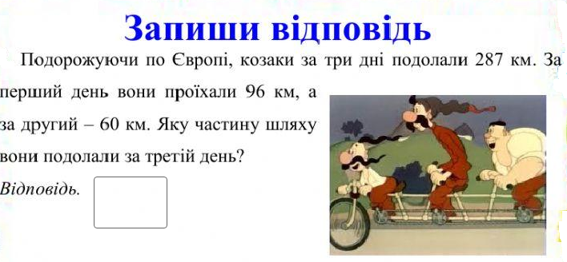
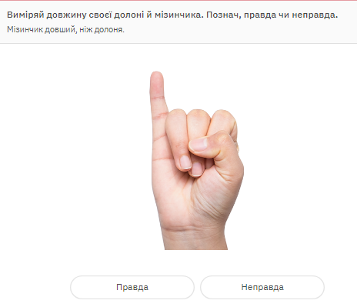

Вивчення маси
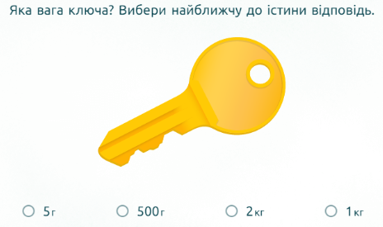

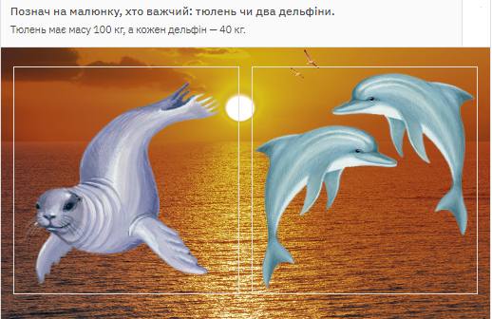

Вивчення об’єму
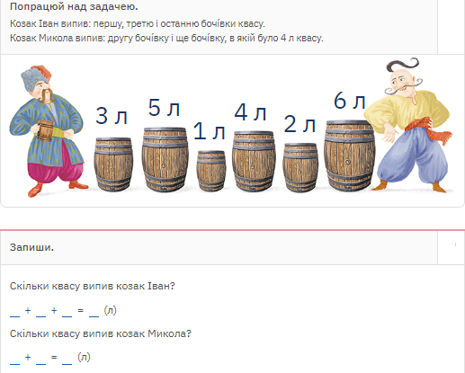

Вивчення часу
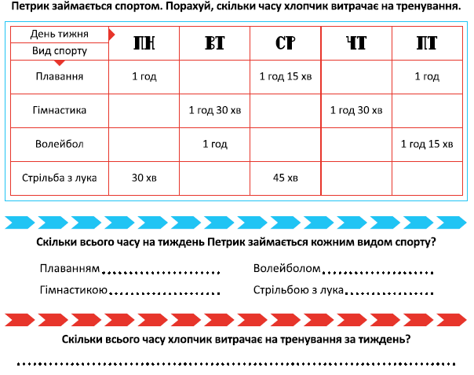
Вивчення вартості
